**IDENTIFIKASI NEMATODA USUS *Strongyloides stercoralis* PADA SAYURAN BAYAM DAN KEMBANG KOL YANG DIJUAL DI PASAR LEGI KABUPATEN JOMBANG**

(Studi di Laboratorium Parasitologi STIKes ICMe Jombang)

**KARYA TULIS ILMIAH**



**KHOIRUL ANWAR**

**16.131.0025**

**PROGRAM STUDI DIPLOMA III ANALIS KESEHATAN**

**SEKOLAH TINGGI ILMU KESEHATAN**

**INSAN CENDEKIA MEDIKA**

**JOMBANG**

**2019**

**IDENTIFIKASI NEMATODA USUS *Strongyloides stercoralis* PADA SAYURAN BAYAM DAN KEMBANG KOL YANG DIJUAL DI PASAR LEGI KABUPATEN JOMBANG**

(Studi di Laboratorium Parasitologi STIKes ICMe Jombang)

Karya Tulis Ilmiah

Diajukan Dalam Rangka Memenuhi Persyaratan

Menyelesaikan Studi di Program Studi Diploma III Analis Kesehatan

**KHOIRUL ANWAR**

**16.131.0025**

**PROGRAM STUDI DIPLOMA III ANALIS KESEHATAN**

**SEKOLAH TINGGI ILMU KESEHATAN**

**INSAN CENDEKIA MEDIKA**

**JOMBANG**

**2019**

**IDENTIFIKASI NEMATODA USUS *Strongyloides stercoralis* PADA SAYURAN BAYAM DAN KEMBANG KOL YANG DIJUAL DI PASAR LEGI KABUPATEN JOMBANG**

**(Studi di Laboratorium Parasitologi STIKes ICMe Jombang)**

Oleh :

**Khoirul Anwar**

**ABSTRAK**

**Pendahuluan**: Masyarakat Indonesia mempunyai kebiasaan memakan sayuran. Kebiasaan makan sayuran mentah perlu berhati-hati terutama jika dalam pencucian yang kurang baik sehingga memungkingkan masih adanya telur cacing pada sayuran. *Strongyloides stercoralis* merupakan parasit nematoda usus, parasit ini ditularkan melalui tanah dan dapat mencemari sayuran. **Tujuan**: Penelitian ini bertujuan untuk mengetahui adanya *Strongyloides stercoralis* pada sayuran bayam dan kembang kol yang dijual di Pasar Legi Kabupaten Jombang dengan menggunakan metode flotasi NaCl jenuh. **Metode**: Populasi sebanyak 20 sampel sayuran bayam dan kembang kol dengan menggunakan total sampling dan pemeriksaan dilakukan di Laboratorium Parasitologi STIKes ICMe Jombang dengan menggunakan metode flotasi. Desain penelitian yang digunakan adalah deskriptif. Teknik pengolahan data menggunakan coding, tabulating dan presentase. **Hasil**: Berdasarkan hasil penelitian pada sampel sayuran bayam dan kembang kol yang dijual di Pasar Legi Kabupaten Jombang, dengan menggunakan metode flotasi menunjukkan bahwa sampel bayam dan kembang kol yang telah diuji di Laboratorium Parasitologi dinyatakan (100%) negatif *Strongyloides stercoralis*. **Kesimpulan**: Berdasarkan identifikasi nematoda usus *Strongyloides stercoralis* pada sayuran bayam dan kembang kol yang dijual di Pasar Legi Kabupaten Jombang dinyatakan seluruh sampel sayuran bayam dan kembang kol tidak terdapat *Strongyloides stercoralis* atau negatif. **Saran**: Dengan adanya data ini diharapkan bagi peneliti selanjutnya untuk melakukan penelitian lebih lanjut tentang adanya parasit yang mencemari sayuran.

**Kata Kunci : *Strongyloides stercoralis*, Pasar, Bayam dan Kembang Kol**

**IDENTIFICATION OF INTESTINAL NEMATODES *Strongyloides stercoralis* IN VEGETABLE SPINACH AND CAULIFLOWER FOR SALE AT PASAR LEGI JOMBANG DISTRICT**

**(studies in the Parasitologi laboratory of STIKes ICMe Jombang)**

Presented by :

**Khoirul Anwar**

**ABSTRACT**

***Introduction***: Indonesian *people have a habit of eating vegetables. The habit of eating raw vegetables needs to be careful especially if the washing is unhygienic thus allowing the presence of worm eggs in these vegetebles. Strongyloides stercoralis is a parasitic intestinal nematode. The parasite is transmitted through the soil and can contaminate vegetables.* ***Objective***: This *research aims to find out Strongyloides stercoralis vegetable spinach and cauliflower for sale at pasar legi jombang district by using the flotation method* NaCl. ***Meth*od**: A *population of twenty samples in spinach and cauliflower vegetables by using total sampling and the research was carried out in a parasitologi laboratory STIKes ICMe Jombang by using the flotation method. The research design used is descriptive. The data processing technique uses coding, tabulating and percentage.* ***Result***: The *results of these studies on samples of spinach and cauliflower vegetables for sale at pasar legi jombang district, by using flotation method shows that the spinach sample is positive 0% and negative 100%. While the cauliflower sample positive 0% and negative 100%.* ***Conclution***: The *conclusions intestinal nematodes Strongyloides stercoralis spinach and cauliflower for sale at pasar legi jombang district, the vegetable was declared not found Strongyloides stercoralis or 100% negative.* ***Suggestion***: *In the presence of this data expected for future researchers to do further research about the presence of parasites that pollute vegetables*.

**Kerwords : *Strongyloides stercoralis*, market, spinach and cauliflower**

**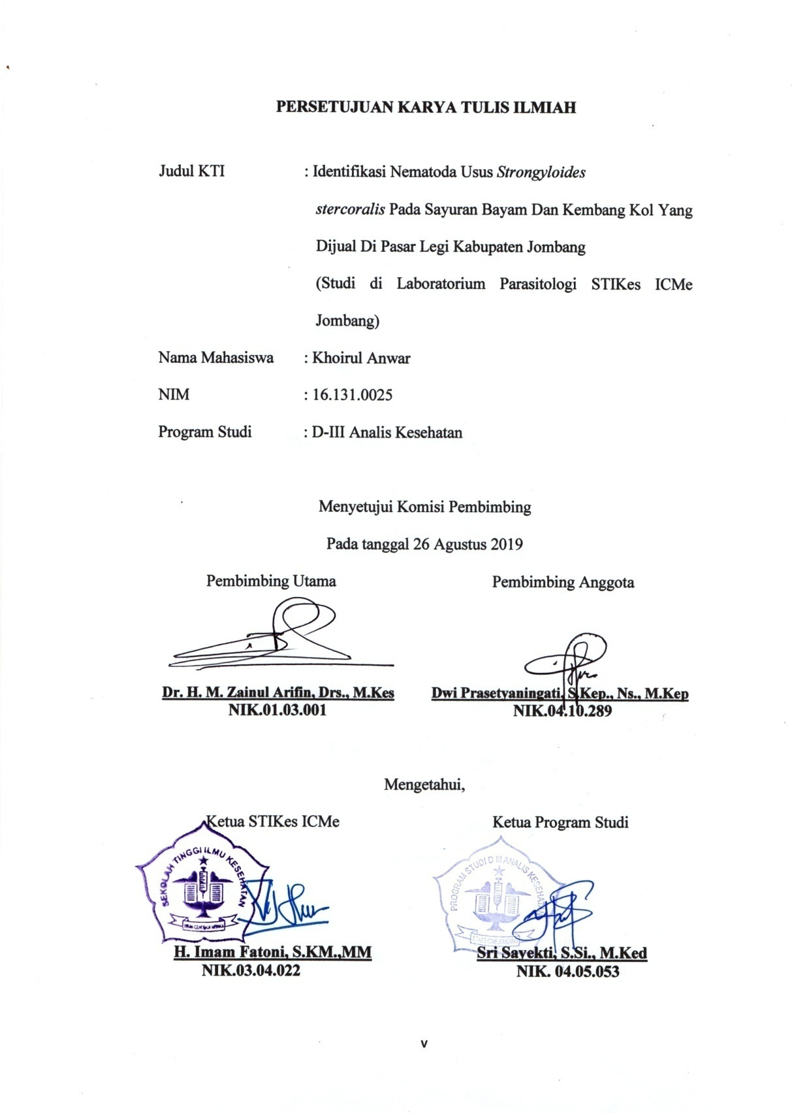**

**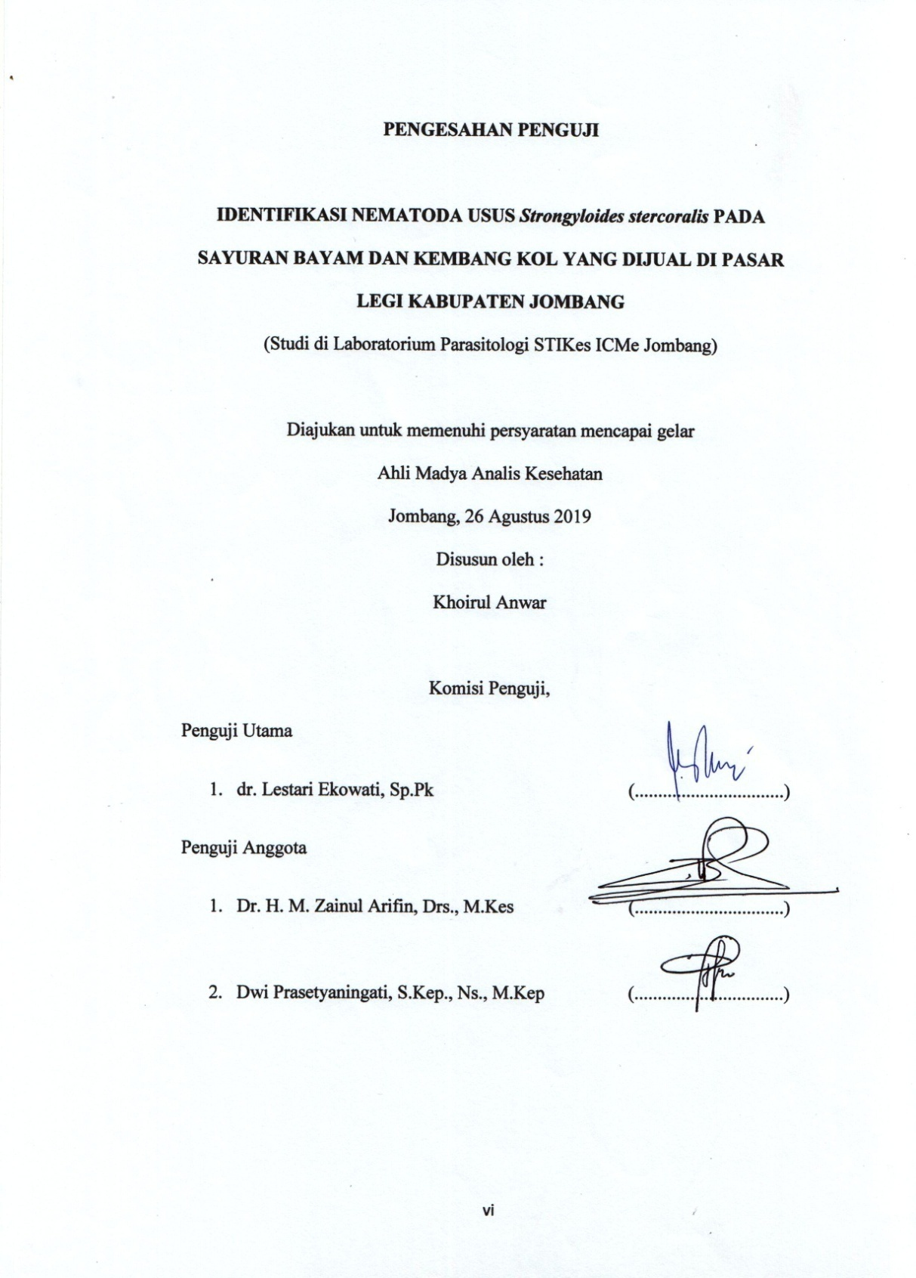**

**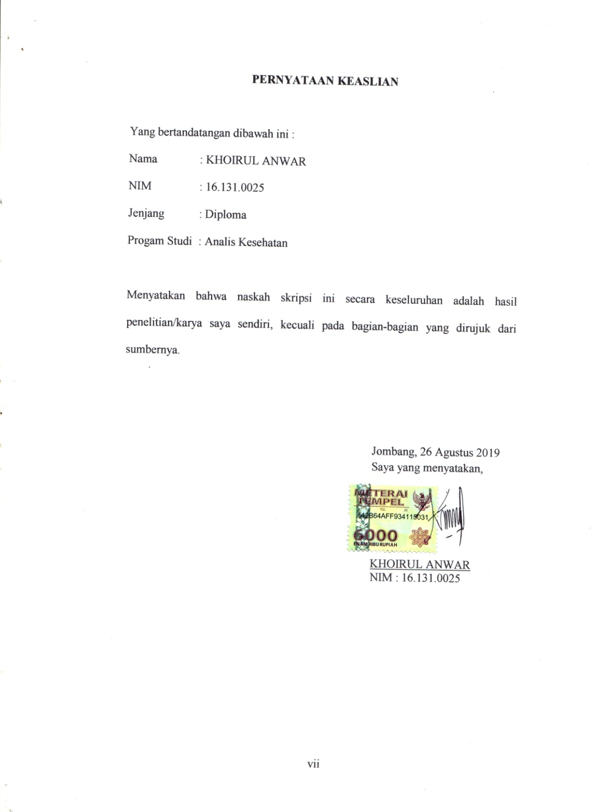**

**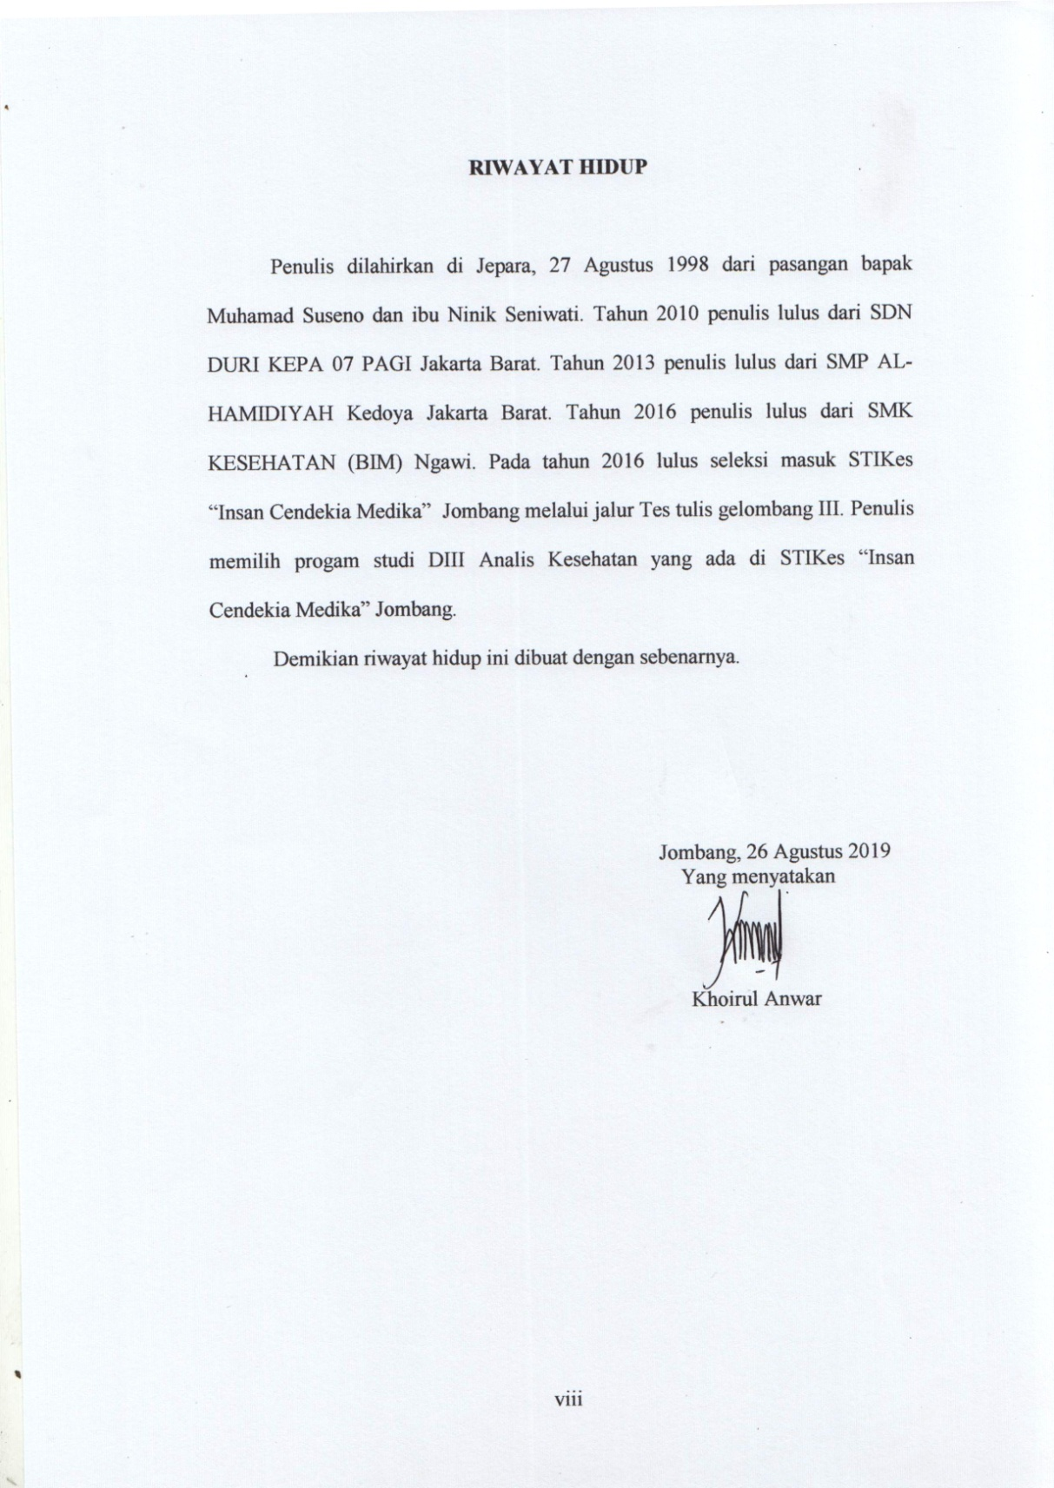**

**MOTTO**

Rahasia kesuksesan adalah melakukan hal yang biasa

**“SECARA TAK BIASA”**

**PERSEMBAHAN**

Ku persembahkan Karya Tulis Ilmiah ini untuk :

**Allah SWT**

Atas rahmat, kemudahan dan karunia-Nya yang diberikan kepadaku

Selama ini……

Kedua Orangtuaku

**Muhamad Suseno dan Ninik Seniwati**

Yang telah menjadi motivasi terbesarku

**Teman-teman dan Dosen almamaterku DIII Analis Kesehatan**

Yang mengajariku arti persaudaraan dan persahabatan…..

**Almamaterku** **STIKes ICMe Jombang Prodi DIII Analis Kesehatan**

Yang membantuku dan mewujudkan langkahku menuju kesuksesan….

**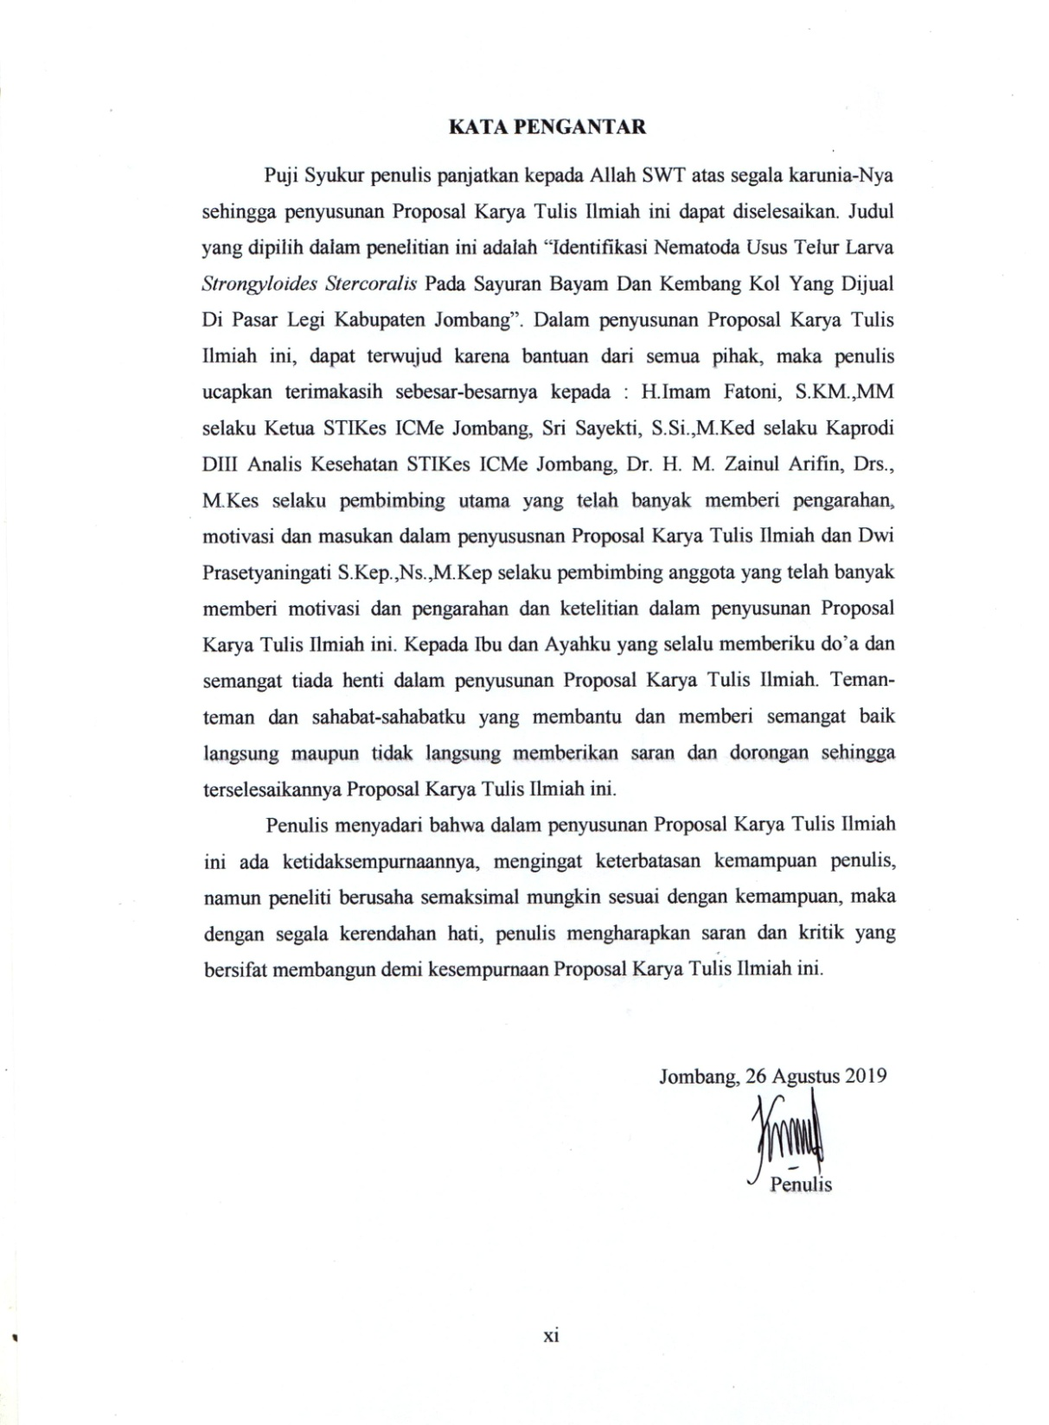DAFTAR ISI**

Halaman

HALAMAN JUDUL ................................................................................................i

HALAMAN JUDUL DALAM ...............................................................................ii

ABSTRAK ……………………………………………………………………….iii

ABSTRACT ……………………………………………………………………...iv

LEMBAR PERSETUJUAN ...................................................................................v

LEMBAR PENGESAHAN ...................................................................................vi

SURAT PERNYATAAN ……………………………………………………….vii

RIWAYAT HIDUP …………………………………………………………….viii

MOTTO ………………………………………………………………………….xi

PERSEMBAHAN ………………………………………………………………...x

KATA PENGANTAR ...........................................................................................xi

DAFTAR ISI .........................................................................................................xii

DAFTAR TABEL ................................................................................................xiii

DAFTAR GAMBAR ...........................................................................................xiv

DAFTAR SINGKATAN ......................................................................................xv

DAFTAR LAMPIRAN ........................................................................................xvi

BAB 1 PENDAHULUAN

* 1. Latar Belakang ............................................................................................1
  2. Rumusan Masalah .......................................................................................3
  3. Tujuan Penelitian ........................................................................................4
  4. Manfaat Penelitian ......................................................................................4

BAB 2 TINJAUAN PUSTAKA

* 1. Nematoda Usus ...……................................................................................5
  2. Macam-macam Nematoda Usus…………………………………………..6
  3. Definisi Sayuran ........................................................................................19
  4. Diagnosa Laboratorium *Strongyloides Stercoralis* ……………………...22

BAB 3 KERANGKA KONSEPTUAL

* 1. Kerangka Konseptual ................................................................................24
  2. Penjelasan Kerangka Konseptual ..............................................................25

BAB 4 METODE PENELITIAN

* 1. Waktu dan Tempat ....................................................................................27
  2. Jenis Penelitian ..........................................................................................27
  3. Kerangka Kerja ..........................................................................................28
  4. Populasi Sampling .....................................................................................29
  5. Variabel Penelitian dan Definisi Operasional ...........................................29
  6. Instrumen Penelitian dan Cara Penelitian .................................................30
  7. Teknik Pengolahan Data dan Analisa Data ..............................................32
  8. Etika Penelitian ………….........................................................................34

BAB 5 HASIL PENELITIAN DAN PEMBAHASAN

* 1. Gambaran Lokasi Penelitian …………………………………………….35
  2. Data Hasil Penelitian ................................................................................35
  3. Pembahasan ……………………………………………………………..36

BAB 6 KESIMPULAN DAN SARAN

* 1. Kesimpulan ……………………………………………………………...40
  2. Saran …………………………………………………………………….40

DAFTAR PUSTAKA

LAMPIRAN

**DAFTAR TABEL**

Halaman

|  |  |  |
| --- | --- | --- |
| 4.1 | Definisi Operasional Variabel *Strongyloides Stercoralis* Pada Sampel Sayuran Yang Dijual Di Pasar Legi Kabupaten Jombang........................................................................................... | 30 |
| 4.2 | Hasil Pengamatan *Strongyloides Stercoralis* Pada Sampel Sayuran………………………………………………………....... | 33 |
| 5.1 | Distribusi Frekuensi Identifikasi Nematoda Usus *Strongyloides stercoralis* Pada Sayuran Bayam Dan Kembang Kol Yang Dijual Di Pasar Legi Kabupaten Jombang | 36 |

**DAFTAR GAMBAR**

|  |  |  |
| --- | --- | --- |
|  |  | Halaman |
| 2.1 | Telur *Ascaris lumbricoides* …………………………………..... | 7 |
| 2.2 | Penularan *Ascaris lumbricoides* ………………………………. | 9 |
| 2.3 | Telur *Hookworm* ……………………………………………….. | 11 |
| 2.4 | Siklus Hidup *Hookworm* ……………………………………….. | 12 |
| 2.5 | Telur *Trichuris trichiura* ……………………………………….. | 13 |
| 2.6 | Penularan *Trichuris trichiura* ………………………………….. | 14 |
| 2.7 | Larva *Strongyloides stercoralis* ………………………………... | 16 |
| 2.8 | Penularan *Strongyloides stercoralis* …………………………… | 17 |
| 2.9 | Sayuran Kembang Kol …………………………………………. | 21 |
| 2.10 | Sayuran bayam …………………………………………………. | 22 |
| 3.1 | Kerangka Konseptual Tentang Identifikasi Nematoda Usus *Strongyloides stercoralis* Pada Sayuran ……………………….. | 24 |
| 4.1 | Kerangka Kerja Identifikasi Nematoda Usus *Strongyloides stercoralis* Pada Sayuran …………………...………………….. | 28 |

**DAFTAR SINGKATAN**

WHO : World Health Organization

Depkes RI : Departemen Kesehatan Republik Indonesia

Dinkes : Dinas Kesehatan

NaCl : Natrium Chlorida

mm : Milimeter

ml : Mililiter

mg : Miligram

cm : Centimeter

% : Persen

STH : *Soil Transmitted Helminth*

**DAFTAR LAMPIRAN**

Lampiran 1 Lembar Konsultasi Pembimbing I

Lampiran 2 Lembar Konsultasi Pembimbing II

Lampiran 3 Surat Keterangan Penelitian

Lampiran 4 Tabel Dokumentasi Hasil Pengamatan Secara Mikroskopis

Lampiran 5 Tabel Hasil Parasit Lain Yang Ditemukan Pada Sediaan

Lampiran 6 Dokumentasi Penelitian

Lampiran 7 Surat Pernyataan Pengecekan Judul

Lampilan 8 Pernyataan Bebas Plagiat

**BAB 1**

**PENDAHULUAN**

* 1. **Latar Belakang**

Indonesia merupakan negara tropis yang kaya akan ragam bahan pangan hayati. Dengan melimpahnya bahan pangan menyebabkan orang Indonesia dapat mengkonsumsi makanan dengan mudah karena sepanjang waktu menemukan bahan pangan yang beraneka ragam. Termasuk sayur dan buah. Sayur dan buah dapat ditemui disetiap waktu, sehingga tidak mengganggu asupan konsumsi sayur. Sayuran dapat ditemukan disepanjang waktu misalnya jenis sayuran bayam dan kembang kol. Sayuran dapat membantu pencernaan, menetralkan zat-zat asam dan memperlancar buang air besar. Sayuran yang tidak dicuci bersih kemungkinan besar mengandung telur cacing. Penggunaan sayuran mentah yang langsung dikonsumsi kemungkinan masih tercemar oleh kotoran.

Masyarakat indonesia mempunyai kebiasaan memakan sayuran dalam bentuk lalapan untuk campuran makanan lain. Kebiasaan makan sayuran mentah perlu hati-hati terutama jika dalam pencucian kurang baik sehingga memungkinkan masih adanya telur cacing pada sayuran. Parasit pada sayuran yang biasanya ditemukan adalah *Ascaris lumbricoides, Trichuris trichiura, Hookworm,* larva *Strongyloides stercoralis,* larva *Rhabditida dan Cercaria* yang umumnya ditularkan melalui makanan, minuman atau melalui kulit.

Nematoda usus merupakan kelompok yang sangat penting bagi masyarakat Indonesia karena masih banyak yang mengidap cacing ini sehubungan banyaknya faktor yang menunjang untuk hidup suburnya cacing parasit ini. Penularan cacing usus bisa terjadi melalui makanan atau minuman atau secara langsung melalui tangan yang tercemar telur cacing yang infektif (Widarti, 2018).

Pada tahun 2015, World Health Organization (WHO) melaporkan lebih dari 24% populasi dunia terinfeksi kecacingan dan 60% diantaranya adalah anak-anak. Hasil survey Departemen Kesehatan Republik Kesehatan dibeberapa provinsi di Indonesia menunjukan prevalensi kecacingan untuk semua umur di Indonesia berkisar antara 40% - 60%. Sedangkan prevalensi kecacingan pada anak diseluruh Indonesia pada usia 1-6 tahun atau usia 7-12 tahun berada pada tingkat yang tinggi, yakni 30% hingga 90% (Depkes RI, 2015). Pada tahun 2019 data kecacingan di Jombang saat ini sudah mencapai 24,27% data yang diperoleh terumata pada laki-laki di Desa Mojokambang Kecamatan Bandar Kedung Mulyo (SIMPUS Dinkes Kab Jombang).

*Strongyloides stercoralis* merupakan parasit nematoda usus. Parasit ini ditularkan melalui tanah dan penetrasi melalui kulit. Strongyloidosis merupakan penyakit yang diderita manusia karena infestasi parasit *Strongyloides stercoralis.* Cacing ini digolongkan pada jenis cacing nematoda atau disebut juga dengan cacing gelang. Cacing ini menginfestasi manusia dengan masuk melalui kulit pada fase filariform. Perkiraan prevalensi infestasi *S.stercoralis* di dunia berkisar antara 3 juta hingga 100 juta orang. Namun diyakini bahwa jumlah kasus yang terjadi sebenarnya lebih besar (Setia et al., 2018). Infeksi *Strongyloides stercoralis* diakibatkan karena pencemaran terhadap tanah, salah satunya membuang tinja tidak pada tempatnya yang mengakibatkan pencemaran terhadap lingkungan. Hal ini bisa mengakibatkan terkontaminasinya terhadap tanaman sayuran contohnya seperti bayam dan kembang kol. Adapun upaya pencegahan dengan cara membuang tinja pada jamban yang memenuhi syarat kesehatan sehingga tidak membuat pencemaran terhadap lingkungan, menjaga kebersihan lingkungan, mencuci bersih sayur-sayuran dan memasaknya sampai matang, mencuci tangan menggunakan sabun dan selalu menggunakan sendok atau garpu pada waktu makan sehingga dapat mencegah terjadinya infeksi oleh telur cacing (Saputro, 2015).

Berdasarkan latar belakang diatas, peneliti tertarik untuk melakukan penelitian tentang adanya nematoda usus *Strongyloides stercoralis*, dikarenakan tingkat kecacingan di Indonesia masih cukup tinggi terutama kecacingan yang disebabkan oleh sayuran. Pengolahan sayuran yang kurang baik memungkinkan masih adanya telur cacing terutama pada saat pencucian. Sayuran yang digunakan dalam penelitian ini yaitu bayam dan kembang kol dengan menggunakan metode flotasi. Metode flotasi yaitu menggunakan larutan NaCl jenuh yang didasarkan atas berat jenis telur sehingga telur akan mengapung dan dapat diamati.

* 1. **Rumusan Masalah**

Apakah dalam sayuran bayam dan kembang kol yang dijual di Pasar Legi Kabupaten Jombang terdapat *Strongyloides stercoralis* ?

* 1. **Tujuan Penelitian** 
     1. Tujuan Umum

Mengidentifikasi adanya *Strongyloides stercoralis* pada sayuran bayam dan kembang kol yang dijual di Pasar Legi Kabupaten Jombang.

* + 1. Tujuan Khusus

Untuk mengetahui adanya *Strongyloides stercoralis* pada sayuran bayam dan kembang kol dengan metode flotasi NaCL jenuh.

* 1. **Manfaat Penelitian** 
     1. Manfaat teoritis

Hasil penelitian ini diharapkan dapat memberikan informasi dan bahan referensi ilmiah tentang adanya *Strongyloides stercoralis* pada sayuran bayam dan kembang kol.

* + 1. Manfaat Praktis

Dengan adanya penelitian ini diharapkan masyarakat dapat mengetahui dan melakukan pencegahan tentang adanya *Strongyloides stercoralis* pada sayuran bayam dan kembang kol.

**BAB 2**

**Tinjauan Pustaka**

* 1. **Nematoda Usus**
     1. Pengertian Nematoda Usus

Nematoda merupakan jumlah spesies terbanyak diantara cacing-cacing yang hidup sebagai parasit. Cacing tersebut berbeda-beda dalam habitat, daur hidup dan hubungan hospes – parasit (Susanto.I., *at al,* 2008).

* + 1. Morfologi dan Daur Hidup Nematoda Usus

Besar dan panjang cacing nematoda beragam, ada yang panjangnya beberapa millimeter, ada pula yang melebihi satu meter. Nematoda mempunyai kepala, ekor, dinding, rongga badan, dan alat-alat lain yang agak lengkap.

Sistem pencernaan ekskresi dan reproduksi biasanya terpisah. Pada umumnya cacing bertelur, tetapi ada juga yang vivipar dan berkembang biak secara parthenogenesis. Cacing dewasa tidak bertambah banyak didalam badan manusia. Seekor cacing betina dapat mengeluarkan telur atau larva sebanyak 20 sampai 200.000 butir sehari. Telur atau larva tersebut dikeluarkan dari badan hospes dengan tinja. Larva biasanya mengalami pertumbuhan diikuti pergantian kulit. Bentuk infektif dapat memasuki badan manusia dengan berbagai cara. Ada yang masuk secara aktif, ada pula yang tertelan atau masuk melalui gigitan vector (Susanto.I., *at al,* 2008).

* + 1. Nematoda Usus

Manusia merupakan hospes beberapa nematoda usus. Sebagian besar nematoda tersebut menyebabkan masalah kesehatan masyarakat di Indonesia.

Diantara nematoda usus terdapat sejumlah spesies yang ditularkan melalui tanah disebut *soil transmitte helminthes* cacing yang terpenting bagi manusia adalah *Ascaris lumbricoides, Necator americanus, Ancylostoma duodenale, Trichuris trichiura, Strongyloides stercoralis* dan beberapa spesies *Trichostrongylus* Nematoda usus lainnya yang penting bagi manusia adalah *Oxyuris vermicularis* dan *Trichinella spiralis* (Susanto.I., *at al*, 2008).

* 1. **Macam-macam Nematoda Usus** 
     1. *Ascaris lumbricoides*

1. Pengertian *Ascaris lumbricoides*

*Ascaris lumbricoides* adalah salah satu infeksi cacing paling umum. Hal ini ditemukan dalam hubungann dengan kebersihan pribadi yang buruk, sanitasi yang buruk, dan di daerah-daerah yang menggunakan kotoran cacing ini sebagai pupuk. *Ascaris lumbricoides* secara umum dikenal sebagai cacing gelang dan tersebar diseluruh dunia, terutama di daerah tropis dan sub tropis dengan kelembapan udara yang tinggi dan hygiene sanitasi yang rendah (Elfred et al., 2016).

Taksonomi *Ascaris lumbricoides* sebagai berikut:

Kingdom : Animalia

Filum : Nematoda

Kelas : Secernentea

Ordo : Ascaridida

Famili : Ascarididae

Genus : Ascaris

Spesies : *Ascaris lumbricoides*

1. Morfologi *Ascaris lumbricoides*

Cacing *Ascaris lumbricoides* memiliki 4 macam telur yang dapat dijumpai yaitu telur *fertilized egg* (telur yang dibuahi), telur *unfertilized* (telur yang tidak dibuahi), *decorticated* (telur yang sudah dibuahi tetapi tidak ada lapisan albuminnya) dan telur infektif (telur yang menganddung larva). *Fertilized egg* berbentuk lonjong berukuran 45-70 mikron x 35-50 mikron dengan kulit telur tidak berwarna.*Unfertilized egg* dapat ditemukan jika dalam usus penderita hanya terdapat cacing betina saja. Bentuk telur ini lonjong dan lebih panjang dibanding ukuran *fertilized egg* dengan ukuran sekitar 80-55 mikron. Telur ini tidak mempunyai rongga dikedua kutubnya (Elfred et al., 2016).

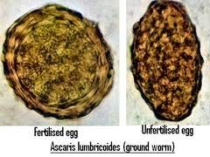

Gambar 2.1 Telur *Ascaris lumbricoides*

1. Siklus Hidup

Manusia merupakan satu-satunya hospes definitif *Ascaris lumbricoides*, jika tertelan telur yang infektif, maka didalam usus halus bagian atas telur akan pecah dan melepaskan larva infektif dan menembus dinding usus masuk kedalam vena porta hati yang kemudian bersama dengan aliran darah menuju jantung kanan dan selanjutnya melalui arteri pulmonalis ke paru-paru dengan masa migrasi berlangsung selama sekitar 15 hari.

Dalam paru-paru larva tumbuh dan berganti kulit sebanyak 2 kali, kemudian keluar dari kapiler, masuk ke alveolus dan seterusnya larva masuk sampai ke bronkus, trakhea, laring dan kemudian ke faring, berpindah ke *esophagus* dan tertelan melalui saliva atau merayap melalui epiglottis masuk ke dalam traktus digestivus. Terakhir larva sampai kedalam usus halus bagian atas, larva berganti kulit lagi menjadi cacing dewasa. Umur cacing dewasa kira-kira satu tahun, dan kemudian keluar secara spontan.

Siklus hidup cacing *Ascaris lumbricoides* mempunyai masa yang cukup panjang, dua bulan sejak infeksi pertama terjadi, seekor cacing betina mulai mampu mengeluarkan 200.000 - 250.000 butir telur setiap harinya. Waktu yang diperlukan adalah 3-4 minggu untuk tumbuh menjadi bentuk infektif. Bentuk ini bila tertelan manusia akan menetas menjadi larva di usus halus, khususnya pada bagian usus halus bagian atas. Dinding telur akan pecah kemudian larva keluar, menembus dinding usus halus dan memasuki vena porta hati (Elfred et al., 2016).

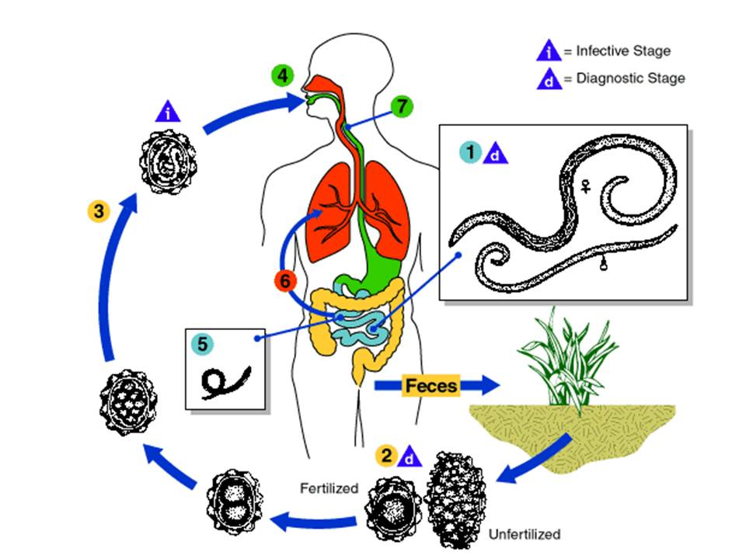

Gambar 2.2 Penularan *Ascaris lumbricoides*

* + 1. *Hookworm*

1. Pengertian *Hookworm*

Cacing tambang adalah *Soil Transmitted Helminth* yang siklus hidup dan penularannya melalui media tanah. Penularan cacing tambang pada manusia dapat terjadi karena menelan telur atau larva yang masuk ke dalam tubuh melalui pori-pori kulit. Tanah yang terdapat telur atau larva cacing tambang menimbulkan resiko penularan cacing tambang pada manusia yang sering beraktifitas di sekitarnya (Hairani, 2017).

Klasifikasi *Hookworm* sebagai berikut :

Kingdom : Animalia

Phylum : Nematoda

Class : Secernentea

Ordo : Strongylida

Family : Ancylostomatidae

Genus : Necator / Ancylostoma

Spesies : - *Necator americanus*

*- Ancylostoma duodenale*

*- Ancylostoma brazilliense*

*- Ancylostoma ceylanicum*

*- Ancylostoma caninum*

1. Morfologi *Hookworm*

Cacing *Hookworm* dewasa memiliki bentuk silindris berwarna keabuan dengan ukuran panjang cacing betina sampai 9-13 mm, sedangkan cacing jantan berukuran antara 5-11 mm. Pada ujung posterior cacing jantan terdapat bursa kopulatris yang merupakan suatu alat bantu kopulasi. Cacing *Hookworm* dapat dibedakan morfologinya berdasarkan bentuk tubuh, rongga mulut (buccal capsule) dan bursa kopulatriksnya. Necator americanus menyerupai bentuk S sedangkan Ancylostoma duodenale menyerupai bentuk C. Necator americanus memiliki buccal capsule sempit, pada dinding ventral terdapat sepasang benda pemotong berbentuk bulan sabit (semilunar cutting plate) sedangkan sepasang lagi kurang nyata berada di dinding dorsal. Ancylostoma duodenale memiliki buccal capsule yang lebih besar dibandingkan *Necator americanus*, memiliki dua pasang gigi ventral runcing (triangular cutting plate) dan sepasang gigi dorsal rudimenter (Elfred et al., 2016).

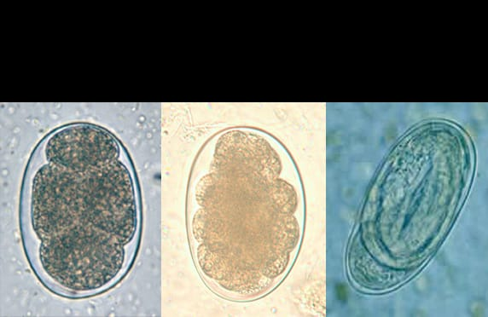

Gambar 2.3 Telur *Hookworm*

1. Siklus Hidup

Proses penularan cacing tambang ini dimana cacing dewasa hidup dan bertelur didalam 1/3 atas usus halus, kemudian keluar melalui tinja. Telur akan berkembang menjadi larva di tanah yang sesuai suhu dan kelembabannya. Larva bentuk pertama adalah *rhabditiform* yang akan berubah menjadi *filariform.* Dari telur menjadi *filariform* memerlukan waktu selama 5-10 hari. Larva akan memasuki tubuh manusia melalui kulit (terutama telapak kaki) untuk selanjutnya masuk ke peredaran darah manusia. Selanjutnya larva akan ke paru, naik ke trakea, berlanjut ke faring, kemudian larva tertelan ke saluran pencernaan. Larva bisa hidup dalam usus sampai delapan tahun dengan menghisap darah (1 cacing = 0,2 ml/hari). Cara infeksi kedua yang bukan melalui kulit adalah tertelannya larva (terutama *A. duodenale*) dari makanan atau minuman yang telah tercemar. Dalam satu bulan caacing betina sudah mampu bertelur untuk melanjutkan keturunannya (Elfred et al., 2016).

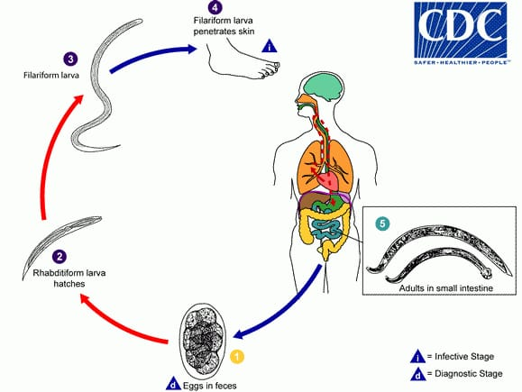

Gambar 2.4 Siklus Hidup *Hookworm*

* + 1. *Trichuris trichiura*

1. Pengertian *Trichuris trichiura*

Trichiuriasis adalah penyakit yang disebabkan oleh *T. trichiura*, salah satu cacing yang dalam kelompok STH. Cacing ini mempunyai tubuh mirip cambuk, sehingga cacing ini disebut cacing cambuk (*whipworm*). Cacing cambuk tersebar luas di daerah tropis berhawa panas, lembab dan hanya dapat ditularkan dari manusia ke manusia melalui *Fecal oral transmission* atau melalui makanan yang terkontaminasi tinja (Elfred et al., 2016).

Klasifikasi *Trichuris trichiura* sebagai berikut :

Phylum : Nematoda

Genus : Trichuris

Spesies : *Trichuris trichiura*

1. Morfologi *Trichuris trichiura*

Morfologi dari cacing *T.trichiura* yakni cacing ini berbentuk seperti cambuk, yang jantan panjang tubuhnya sekitar 4 cm dan cacing betina berukuran panjang 5 cm. Bagian ekor cacing jantan melengkung ke arah ventral, sedangkan cacing betina mempunyai bentuk membulat atau tumpul seperti koma. Pada cacing jantan 2/5 bagian posterior gemuk dan 3/5 bagian *anterior* kecil panjang seperti cambuk dengan *kopulatrix spikula,* sedangkan cacing betina ekornya lurus dan tumpul.

Telur cacing *Trichuris trichiura* khas bentuknya, mirip biji melon, berwarna cokelat, mempunyai dua kutub jernih yang menonjol, dengan ukuran 50 x 25 mikron. Bentuknya spesifik seperti tong atau tempayang dengan 2 buah *plug* (sumbat) yang jernih, dimana bagian dalam berisi larva atau sel telur yang baru terbentuk setelah 3 minggu di tanah. Telur ini membutuhkan tanah liat yang lembab dan terhindar dari sinar matahari untuk perkembangan telur tersebut (Saputro, 2015).

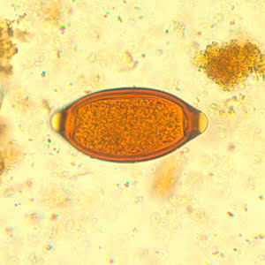

Gambar 2.5 Telur *Trichuris trichiura*

1. Siklus Hidup

Proses penularan cacing *T.trichiura* yaitu dengan apabila manusia menelan telur yang matang, maka telur akan menetaskan larva yang akan berpenetrasi pada mukosa usus halus selama 3 – 10 hari. Selanjutnya larva akanbergerak turun dengan lambat untuk menjadi dewasa di sekum dan kolon ascendens. Siklus hidup dari telur menjadi cacing dewasa memerlukan waktu sekitar 3 bulan. Setelah dewasa cacing akan turun ke usus besar dan menetap selama beberapa tahun. Waktu yang diperlukan sejak telur infektif tertelan sampai cacing betina menghasilkan telur adalah 30-90 hari (Elfred et al., 2016).

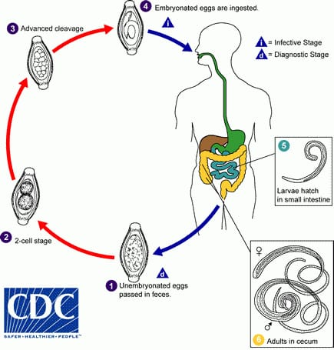

Gambar 2.6 Penularan *Trichuris trichiura*

* + 1. *Strongyloides stercoralis*

1. Pengertian *Strongyloides stercoralis*

*Strongyloides stercoralis* adalah parasit nematoda usus. Parasit ini ditularkan melalui tanah dan penetrasi melalui kulit. Menurut Natadisastra, Djaenudin dan Ridad Agoes bahwa penyakitnya disebut strongyloidosis. Infeksi ringan pada *S.stercoralis* pada umumnya terjadi tanpa diketahui hospesnya karena tidak menimbulkan gejala infeksi sedang dapat menyebabkan rasa sakit seperti tertusuk-tusuk didaerah epigastrium tengah dan tidak menjalar (Saputro, 2015)

Klasifikasi larva *Strongyloides stercoralis* sebagai berikut :

Kingdom : Animalia

Phylum : Nematoda

Class : Secernentea

Ordo : Rhabditida

Family : Strongyloididae

Genus : Strongyloides

Spesies : *Strongyloides stercoralis*

1. Morfologi *Strongyloides stercoralis*

Morfologi cacing dewasa yang hidup bebas terdiri atas, cacing betina berukuran 1 mm x 50 mm, mempunyai esofagus berbentuk lonjong, bulbus esofagus dibagian posterior, ekor lurus meruncing, vulva terletak dekat pertengahan tubuh merupakan muara dari uterus bagian posterior. Cacing jantan berukuran 700 x 45 mikron, ekor melengkung kedepan memiliki dua buah spikula kecil kecoklatan, esofagus lonjong dilengkapi bulbus esofagus.

Menurut Soedarto, telur *Strongyloides stercoralis* mirip telur cacing tambang, mempunyai dinding telur tipis dan tembus sinar. Bentuk telur bulat lonjong berukuran sekitar 55x30 mikron. Telur ini keluar didalam membran mukosa usus penderita dan segera menetas menjadi larva, sehingga telur tidak dapat ditemukan didalam tinja penderita. Larva rhabditiform panjangnya 225 mikron, ruang mulut terbuka, pendek, dan lebar. Esofagus dengan dua bulbus, ekor runcing. Larva filariform panjangnya 700 mikron, langsing, tanpa sarung, ruang mulut tertutup, esofagus menempati ½ panjang badan, bagian ekor berujung tumpul berlekuk (Saputro, 2015.).

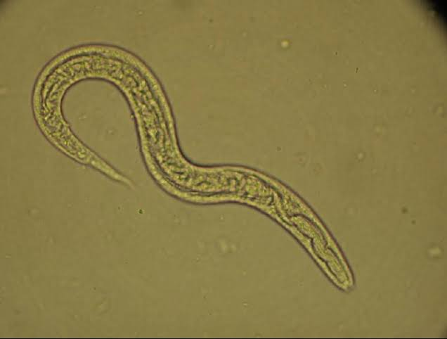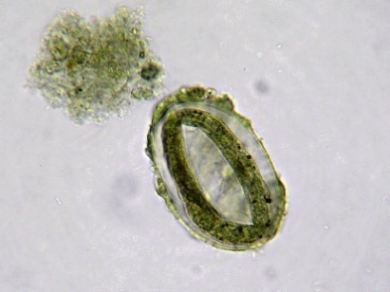

Gambar 2.7 Larva dan Telur *Strongyloides stercoralis*

1. Siklus Hidup

Siklus hidup Larva rhabditiform keluar melalui tinja dan berkembang menjadi larva filariform (perkembangan langsung) atau berkembang menjadi cacing dewasa yang hidup bebas. Larva ini menghasilkan telur fertile dan menetas menjadi larva rhabditiform. Ini kemudian berkembang menjadi cacing dewasa yang hidup bebas atau menjadi larva infektif filariform yang menembus kulit manusia untuk memulai siklus parasit. Siklus parasit ini adalah larva filariform menembus kulit manusia, menuju paru-paru kemudian ke alveolus, naik kebatang tenggorokan ke faring, tertelan dan kemudian mencapai usus halus. Larva pada usus halus berkembang menjadi cacing dewasa. Cacing betina meletakan telur pada epitel usus halus, dan menetas menjadi larva rhabditiform. Larva rhabditiform dikeluarkan melalui tinja atau menyebabkan autoinfeksi. Dalam autoinfeksi, larva infektif rhabditiform menjadi larva filariform, yang dapat menembus mukosa usus (autoinfection internal) atau kulit daerah perianal (autoinfection eksternal) dalam kedua kasus ini, larva filariform melalui peredaran darah menuju paru-paru, batang tenggorokan, faring, dan usus halus menjadi cacing dewasa, atau menyebarkan secara luas dalam tubuh (Saputro, 2015).

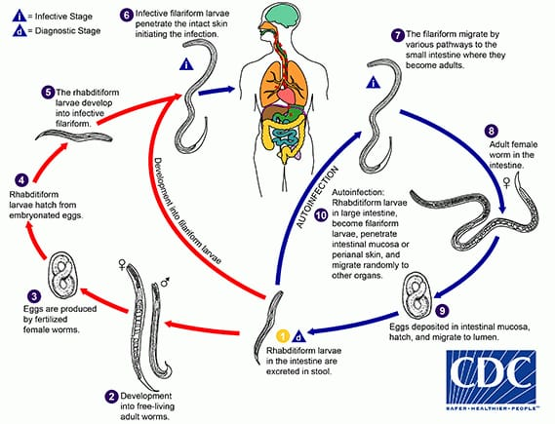

Gambar 2.8 Penularan *Strongyloides stercoralis*

1. Patologi dan Gejala Klinis

Bila larva filariform dalam jumlah besar menembus kulit, timbul kelainan kulit yang dinamakan *creeping eruption* yang sering disertai rasa gatal yang hebat. Cacing dewasa menyebabkan kelainan pada mukosa usus halus. Infeksi ringan *Strongyloides* pada umumnya terjadi tanpa diketahui hospesnya karena tidak menimbulkan gejala. Infeksi sedang dapat menyebabkan rasa sakit seperti tertusuk-tusuk didaerah epigastrium tengah dan tidak menjalar. Mungkin ada mual, muntah, diare dan konstipasi saling bergantian. Pada strongyloidiasis dapat terjadi autoinfeksi dan hiperinfeksi. Pada hiperinfeksi cacing dewasa yang hidup sebagai parasit dapat ditemukan diseluruh traktus digestivus dan larvanya dapat ditemukan diberbagai alat dalam paru, hati, kandung empedu (Susanto. i.,*at al*. 2008).

1. Cara pencegahan infeksi *Strongyloides stercoralis*
2. Membuang tinja pada jamban yang memenuhi syarat kesehatan, sehingga tidak membuat pencemaran lingkungan oleh telur cacing.
3. Anak-anak dianjurkan untuk tidak bermain ditanah yang lembab dan kotor, serta selalu memotong kuku secara teratur.
4. Mencuci bersih sayur-sayuran dan memasaknya sampai matang.
5. Mencuci tangan menggunakan sabun.
6. Menggunakan sendok dan garpu pada waktu makan sehingga dapat mencegah terjadinya infeksi oleh telur cacing.
7. Memakai alas kaki untuk mencegah masuknya larva kedalam kulit.
8. Menjaga kebersihan lingkungan.
9. Pendidikan terhadap masyarakat terutama anak-anak tentang sanitasi dan higiene (Saputro, 2015).
10. Cara Pengobatan

Albendazol 400 mg 1 atau 2 kali sehari selama 3 hari merupakan obat pilihan. Mebendazol 100 mg 3 kali sehari selama 2 atau 4 minggu dapat memberikan hasil yang baik. Mengobati orang yang mengandung parasit, meskipun kadang-kadang tanpa gejala, adalah penting mengingat dapat terjadi autoinfeksi. Perhatian khusus ditujukan kepada pembersihan sekitar daerah anus dan mencegah konstipasi (Sutanto.I., *at al,* 2008).

* 1. **Definisi Sayuran**

Sayuran adalah makanan pendamping makanan pokok yang kaya gizi. Didalam sayuran terkandung protein, vitamin, dan mineral. Hampir semua jenis vitamin dan mikronutrien (terutama mineral) yang penting bagi tubuh terdapat pada sayuran bayam dan kembang kol. Selain vitamin dan mineral, memiliki kandungan serat yang tinggi.

Trend mengkonsumsi sayuran mulai mengalami peningkatan sekitar 19%-24% dari tahun ke tahun dan diperkirakan akan terus berlangsung hingga tahun 2020. Namun ternyata peningkatan ini juga diikuti peningkatan presentase kasus penyakit pencernaan yang mencapai sekitar 19% pada tahun 1990.

Hal ini dapat diakibatkan karena berbagai faktor diantaranya masyarakat lebih cenderung mengkonsumsi sayuran yang praktis cara pengolahannya, seperti salad yang tidak mengalami proses pemasakan terlebih dahulu. Selain itu juga di Indonesia kebanyakan sayuran dikonsumsi dalam bentuk mentah sebagai lalapan. Keduanya sangat rentan sekali menjadi jalur transmisi berbagai macam parasit usus yang akhirnya mengakibatkan berbagai macam gangguan pencernaan (Widarti, 2018).

* + 1. Kembang Kol (*Brassica oleracea var. botritys* L)

Kembang kol (kubis bunga) merupakan tanaman sayuran family Brassicaceae jenis kol dengan bunga putih, berupa tumbuhan berbatang lunak yang berasal dari Eropa sub tropik.

Kubis bunga adalah jenis sayuran yang memiliki banyak manfaat bagi kesehatan, seperti mengatasi gangguan pencernaan, mencegah efek radiasi ultraviolet, diabetes, radang usus, degenerasi macula, obesitas dan hipertensi.Kubis bunga juga menyediakan mineral penting seperti kalsium, magnesium, fosfor, kalium, dan mangan tanpa kolesterol berbahaya.

Banyaknya manfaat dari kubis bunga menjadikan tanaman ini digemari oleh masyarakat dan banyak dibudidayakan. Sumber vitamin C (asam askorbat), folat, vitamin K (phylloquinone),dan vitamin B-6. Vitamin B1 (tiamin), B2 (riboflavin), B3 (niasin), dan sejumlah kecil vitamin E (alfa-tokoferol) (Bunga & Rendah, 2015).

Klasifikasi tanaman kembang kol (kubis bunga) :

Divisi : Spermatophyta

Sub divisi : Angiospermae

Kelas : Dicotyledoneae

Ordo : Rhoeadales

Family : Cruciferae

Genus : Brassica

Spesies : *Brassica oleraceae var.botrytis* L

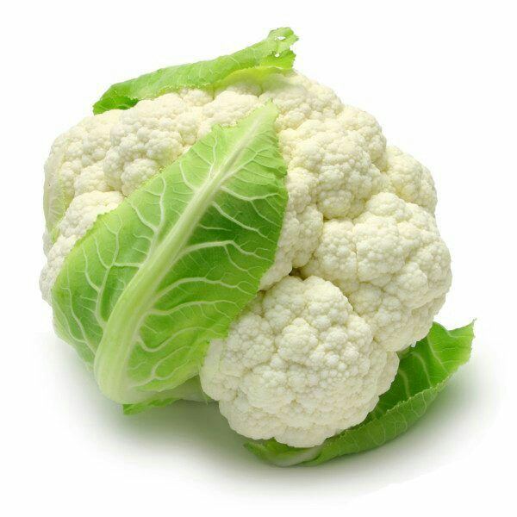

Gambar 2.9 Sayuran Kembang Kol

* + 1. Bayam (*Amaranthus tricolor* L)

Bayam adalah tanaman sayuran yang berasal dari daerah Amerika Tropik. Bayam semula dikenal sebagai tanaman hias, namun dalam perkembangan selanjutnya bayam dipromosikan sebagai bahan pangan sumber protein, vitamin A dan C serta sedikit vitamin B dan mengandung garam-garam mineral seperti kalsium, fosfor, dan besi. Bayam memiliki masa budidaya yang pendek (23 hari) dan umur simpan bayam yang relatif singkat. Tanaman bayam banyak diusahakan oleh petani dalam skala usaha kecil, sehingga belum dapat mengimbangi permintaan pasar. Permintaan pasar yang tinggi dimungkinkan antara lain sebagai akibat peningkatan jumlah penduduk, perbaikan pendapatan dan peningkatan kesadaran gizi masyarakat.

Hasil survei produksi tanaman sayuran dan buah-buahan di Indonesia menunjukan bahwa luas panen bayam mencapai 45 325 hektar dengan produksi sebesar 134 159 ton atau rata-rata 2.96 ton per hektar (Direktorat Jenderal Hortikultura 2014). tingkat produksi bayam dapat mencapai hingga 20 ton per hektar (Zuryati, Rahayu, & Rochman, 2010).

Klasifikasi ilmiah tanaman bayam :

Kingdom : Plantae

Divisi : Magnoliophyta

Kelas : Magnoliopsida

Ordo : Caryophyllales

Family : Amaranthaceae

Subfamily : Amaranthoideae

Genus : *Amaranthus* L

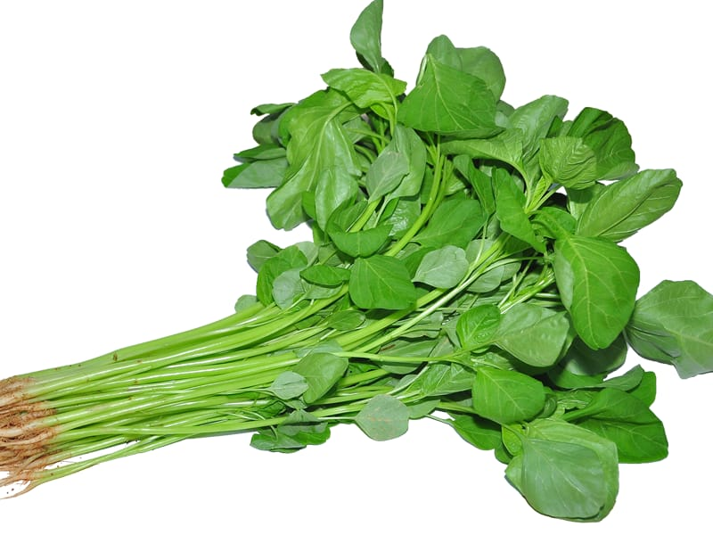

Gambar 2.10 Sayuran Bayam

* 1. **Diagnosa Laboratorium *Strongyloides stercoralis***

Diagnosa laboratorium *Strongyloides stercoralis* dapat dikerjakan dengan metode flotasi yaitu dengan menggunakan larutan NaCL jenuh yang didasarkan atas berat jenis telur sehingga telur akan mengapung dan dapat diamati.

Sehingga jenis penelitian ini yaitu observasi laboratorik yang bersifat deskriptif untuk mengetahui gambaran hasil pemeriksaan *Strongyloides stercoralis*  pada sampel sayuran bayam dan kembang kol yang terdapat di Pasar Legi Kota Jombang.

* + 1. Metode Flotasi

Metode flotasi didasarkan pada prinsip adanya perbedaan berat jenis antara larutan pengencer dan sampel yang diuji. Pada larutan pengencer memiliki berat jenis yang lebih besar sehingga sampel akan terapung ke atas mulut tabung reaksi.

Metode flotasi dilakukan dengan cara menyiapkan sayuran yang akan di uji, kemudian sayuran tersebut dipotong kecil-kecil dan di masukan kedalam beacker glass. Memasukan larutan NaCL kedalam beacker glass kemudian aduk selama 10-15 menit agar parasit yang ada disayuran bisa tercampur dengan larutannya. Setelah itu, dimasukan cairan tersebut kedalam tabung reaksi besar. Isi penuh sampai bibir tabung kemudian ditutup dengan cover glass dan dibiarkan selama 60 menit. Angkat cover glass dan diletakkan diatas objek glass. Kemudian diperiksa dengan mikroskop menggunakan perbesaran 10x – 40x (Widarti, 2018).

**BAB 3**

**KERANGKA KONSEPTUAL**

* 1. **Kerangka Konseptual**

Kerangka konseptual adalah kerangka yang lebih menggambarkan hubungan antara konsep-konsep khusus yang melandasi penelitian (Rahmat Diding, 2017). Adapun kerangka konseptual dalam penelitian ini berdasarkan teori-teori yang ada, dapat digambarkan sebagaimana tertera pada Gambar 3.1

Nematoda Usus

*Ascaris lumbricoides*

*Hookworm*

*Strongyloides stercoralis*

*Trichuris trichiura*

Ciri-ciri :

Sitoplasma transparan, dindingsel tunggal,berisi embrio.

Ciri-ciri :

Bentuk bulat, warna putih kemerahan, dan ekor lurus tidak melengkung.

Ciri-ciri :

Telur berbentuk oval, dinding telur tipis dan mengandung larva stadium satu.

Ciri-ciri :

Bentuk telur seperti biji melon, warna coklat, mempunyai 2 buah plug (sumbat) yang jernih dan berisi larva.

Identifikasi telur larva *Strongyloides stercoralis* pada sayuran.

Sayuran :

1. Bayam
2. Kembang kol

Keterangan : Diteliti

Tidak diteliti

Gambar 3.1 Kerangka konseptual tentang identifikasi nematoda usus *Strongyloides stercoralis* pada sayuran

* 1. **Penjelasan Kerangka Konseptual**

Nematoda usus (*soil transmitted helminth*) merupakan jumlah spesies terbanyak diantara cacing-cacing yang hidup sebagai parasit. Cacing tersebut berbeda-beda dalam habitat, daur hidup, dan hubungan hospes sampai parasit. *Soil Transmitted Helminth* merupakan cacing golongan nematoda yang penularannya melalui tanah. Cacing yang banyak menginfeksi manusia adalah cacing gelang (*Ascaris Lumbricoides*), cacing tambang (*Necator americanus* dan *Ancylostoma duodenale*), dan cacing cambuk (*Trichuris trichiura*), (Handayani, 2015).

*Strongyloides stercoralis* merupakan salah satu nematoda usus yang hidup sebagai parasit dalam tubuh manusia. Parasit ini ditularkan melalui tanah. Setelah terpaparnya *S.stercoralis* dapat bermigrasi menuju sistem respirasi melalui aliran darah. *S.stercoralis* dapat tertelan dan masuk melalui sistem pencernaan kemudian menembus dinding duodenum. Kemudian parasit betina akan meletakkan telur di mukosa usus. Secara morfologis telur *S.stercoralis* mirip dengan cacing tambang, mempunyai dinding telur yang tipis dan tembus sinar. Telur berbentuk bulat lonjong berukuran sekitar 55x30 mikron (Saputro, 2015.).

Sayuran merupakan makanan pendamping makanan pokok yang kaya gizi. Didalam sayuran terkandung protein, vitamin, dan mineral. Hampir semua jenis vitamin dan mikronutrien (terutama mineral) yang penting bagi tubuh terdapat pada sayuran, contohnya bayam dan kembang kol. Selain vitamin dan mineral, memiliki kandungan serat yang tinggi (Widarti, 2018).

*Strongyloides stercoralis* sangat merugikan bagi manusia. Telur larva ini sering ditemukan pada tanaman sayuran yang berpotensi tidak sengajanya terkonsumsi oleh manusia, sehingga peneliti tertarik untuk meneliti adanya *Strongyloides stercoralis* pada sayuran bayam dan kembang kol.

**BAB 4**

**METODE PENELITIAN**

* 1. **Waktu dan Tempat Penelitian**

4.1.1 Waktu Penelitian

Waktu penelitian ini dilakukan mulai dari penyusunan proposal sampai dengan penyusunan akhir pada bulan April sampai dengan bulan Juli pada tahun 2019.

4.1.2 Tempat Penelitian

Tempat penelitian ini dilakukan pada Laboratorium Parasitologi Progam Studi D-III Analis Kesehatan STIkes Insan Cendekia Medika Jombang Kampus B Jl.Halmahera No.33 Kaliwungu Kabupaten Jombang Provinsi Jawa Timur.

* 1. **Jenis Penelitian**

Jenis penelitian yang digunakan dalam penelitian ini adalah deskriptif, yaitu suatu bentuk penelitian yang ditunjukan untuk mendeskripsikan fenomena-fenomena yang ada, baik fenomena alamiah maupun fenomena buatan manusia. Fenomena itu bisa berupa bentuk, aktivitas, karakteristik, perubahan, hubungan, kesamaan, dan perbedaan antara fenomena yang satu dengan fenomena lainnya. Penelitian deskriptif merupakan penelitian yang berusaha mendeskripsikan dan menginterpretasikan sesuatu, misalnya kondisi atau hubungan yang ada, pendapat yang berkembang, proses yang sedang berlangsung, akibat atau efek yang terjadi, atau tentang kecendrungan yang tengah berlangsung (Linarwati, 2016).

* 1. **Kerangka Kerja**

Kerangka kerja penelitian identifikasi *Strongyloides stercoralis* pada sayuran sebagai berikut :

**Identifikasi Masalah**

**Penyusunan Proposal**

**Kesimpulan dan Saran**

**Hasil dan Pembahasan**

**Pengolahan Data dan Analisa Data**

Coding, Tabulating, Presentase

**Pengumpulan Data**

**Prosedur Penelitian**

Penelitian sampel dilakukan di laboratorium Parasitologi Prodi D-III Analis Kesehatan STIkes ICMe Jombang

**Jenis Penelitian**

Deskriptif

**Subyek Penelitian**

Identifikasi Nematoda Usus *Strongyloides stercoralis* Pada Sayuran Bayam dan Kembang Kol Yang Dijual Di Pasar Legi Kabupaten Jombang

Gambar 4.1 Kerangka kerja identifikasi Nematoda Usus  *Strongyloides* *stercoralis* pada sayuran.

* 1. **Populasi Sampling**

4.4.1 Populasi

Populasi adalah sekelompok orang, kejadian, atau benda, yang dijadikan obyek penelitian (Soesatyo & Rumambi, 2013). Pada penelitian ini populasinnya yaitu sayuran yang dijual di Pasar Legi Kabupaten Jombang.

4.4.2 Sampling

Sampling adalah bagian dari populasi yang dijadikan objek suatu penelitian (Soesatyo & Rumambi, 2013). Pengambilan sampel pada penelitian ini adalah sayuran yang yang dijual di Pasar Legi Kabupaten Jombang. Jenis sampel yang akan diteliti yaitu bayam dan kembang kol.

**4.5 Variabel Penelitian dan Definisi Operasional**

4.5.1 Variabel Penelitian

Variabel penelitian adalah suatu atribut, nilai atau sifat dari objek, individu atau kegiatan yang mempunyai banyak variasi tertentu antara satu dan lainnya yang telah ditentukan oleh peneliti untuk dipelajari dan dicari informasinya serta ditarik kesimpulannya. Variabel pada penelitian ini adalah *Strongyloides stercoralis* pada sayuran (Ridha, 2017).

4.5.2 Definisi Operasional Variabel

Definisi operasional adalah definisi yang menjadikan variabel-variabel yang sedang diteliti menjadi bersifat operasional dalam kaitannya dengan proses pengukuran variabel-variabel tersebut (Ridha, 2017).

|  |  |  |  |  |  |
| --- | --- | --- | --- | --- | --- |
| **Variabel** | **Definisi Operasional** | **Alat Ukur** | **Parameter** | **Kategori** | **Skala Data** |
| Identifikasi *Strongyloides stercoralis* pada sayuran bayam dan kembang kol | Suatu kegiatan melakukan uji untuk mengetahui adanya *Strongyloides stercoralis* pada sayuran bayam dan kembang kol | Observasi Laboratorium  Mikroskop dengan perbesaran 40x | *Strongyloides stercoralis* bentuk telur oval, dinding telur transparan dan mengandung larva stadium satu | 1. Positif apabila ditemukan *Strongyloides stercoralis* pada sampel sediaan 2. Negatif apabila tidak ditemukan *Strongyloides stercoralis* pada sampel sediaan | Nominal |

Tabel 4.1 Definisi operasional variabel *Strongyloides stercoralis* pada sampel sayuran yang dijual di Pasar Legi Kabupaten Jombang.

* 1. **Instrumen Penelitian dan Cara Penelitian**
     1. Instrumen Penelitian

Instrumen penelitian adalah alat bantu yang digunakan oleh peneliti untuk mengumpulkan data dengan cara melakukan pengukuran. Cara ini dilakukan untuk memperoleh data yang objektif yang diperlukan untuk menghasilkan kesimpulan penelitian yang objektif pula (Firdaos, 2017). Pada penelitian ini, instrument yang digunakan untuk data penunjang yaitu penelitian identifikasi telur larva *Strongyloides stercoralis* pada sampel sayuran.

1. Alat :
2. Tabung reaksi
3. Cover glass
4. Obyek glass
5. Rak tabung
6. Pipet tetes
7. Beaker glass
8. Batang pengaduk
9. Pisau
10. Mikroskop
11. Bahan :
12. Sampel sayuran :
13. Bayam
14. Kembang kol
15. NaCL jenuh
    * 1. Cara Penelitian

Cara penelitian sampel sayuran diperiksa di Laboratorium Parasitologi Prodi D-III Analis Kesehatan STIKes ICMe Jombang. Cara kerja pemeriksaan *Strongyloides stercoralis* pada sampel sayuran adalah sebagai berikut :

1. Menyiapkan alat dan bahan yang akan digunakan
2. Memotong kecil-kecil sampel sayuran yang akan diuji
3. Memasukkan sayuran yang telah di potong kecil-kecil tersebut kedalam beacker glass
4. Menambahkan larutan NaCL
5. Kemudian mengaduk selama 10-15 menit menggunakan batang pengaduk (agar parasit bisa tercampur dengan larutan)
6. Memasukkan cairan tersebut kedalam tabung reaksi
7. Mengisi penuh hingga sampai ke bibir tabung (sampai cembung) menggunakan pipet tetes dengan cara perlahan-lahan
8. Menutup dengan cover glass
9. Menunggu selama 60 menit dengan tujuan agar parasit bisa mengapung kepermukaan
10. Mengambil cover glass dan diletakkan diatas obyek glass
11. Mengamati dibawah mikroskop dengan perbesaran 40x
12. Mendokumentasikan hasil
    1. **Teknik Pengolahan Data dan Analisa Data** 
       1. Teknik Pengolahan Data

Teknik pengolahan data pada penelitian ini dibagi menjadi 2 yaitu coding dan tabulating.

1. Coding

Coding adalah suatu proses pemberian kode tertentu terhadap beranekaragamnya jawaban dari kuesioner yang dikelompokan ke dalam kategori yang sama.

Sampel bayam Kode B1

Sampel kembang kol Kode K1

Positif *Strongyloides stercoralis* Kode P

Negatif *Strongyloides stercoralis* Kode N

1. Tabulasi

Tabulasi adalah suatu kegiatan pengelompokan atas jawaban-jawaban yang dilakukan secara teliti dan teratur, kemudian data tersebut dihitung dan dijumlahkan sampai terwujud dalam bentuk tabel yang bermanfaat dan berdasarkan tabel ini pula akan dipakai untuk membuat data yang berguna untuk mendapatkan hubungan atas variabel yang ada (Soesatyo & Rumambi, 2013).

1. Penyajian data

Berdasarkan penyajian data dalam penelitian ini akan disajikan dalam bentuk tabel yang menunjukkan hasil positif dan negatif *Strongyloides stercoralis* pada sampel sayuran.

Penyajian data dalam penelitian ini adalah sebagai berikut :

|  |  |  |
| --- | --- | --- |
| No | Sampel | *Strongyloides stercoralis*  (P / N) |
| 1 | B1 |  |
| 2 | K1 |  |

Tabel 4.2 Hasil Pengamatan *Strongyloides stercoralis* Pada Sampel Sayuran

* + 1. Analisa data

Analisa data adalah bentuk analisa yang berdasarkan dari data yang dinyatakan dalam bentuk uraian (Soesatyo & Rumambi, 2013). Analisa data dalam penelitian ini dinyatakan dalam bentuk presentase dengan menggunakan rumus sebagai berikut :

$P=\frac{f}{n} ×100\%$

P = Presentase

*f =* Frekuensi sampai sayuran yang terinfeksi *Strongyloides Stercoralis*

*n* = Jumlah semua sampel sayuran yang diteliti

* 1. **Etika Penelitian**

1. Objektivitas dalam penelitian.
2. Integritas peneliti.
3. Menghormati hak-hak tentang privasi dan martabat subjek penelitian.
4. Melindungi subjek dari bahaya individual (*Individual Harm*).
5. Melindungi kerahasiaan data penelitian.
6. Penyajian tenemuan penelitian secara jujur.
7. Penyalahgunaan peran peneliti, misalnya peneliti tidak boleh menggunakan perannya untuk memperoleh informasi diluar tujuan-tujuan profesionalnya.
8. Pengakuan terhadap kerjasama antara peneliti dan pembantu-pembantunya.
9. Penyingkapan secara transparan sumber-sumber dana penelitian.
10. Pengungkapan penyimpangan temuan penelitian oleh sponsor.
11. Ketidakterkaitan dari susunan penelitian yang tidak etis.
12. Interprestasi dari prinsip-prinsip etika.
13. Pelaksanaan prinsip-prinsip etika (Pandu, 1991).

**BAB 5**

**HASIL PENELITIAN DAN PEMBAHASAN**

* 1. **Gambaran Lokasi Penelitian**

Pasar Legi merupakan salah satu Pasar yang berada di Desa Candi Mulyo Kecamatan Jombang Kabupaten Jombang, dimana warga Desa banyak yang berbelanja di Pasar tersebut, salah satunya mencari sayuran. Dalam penelitian ini sayuran yang diambil sebagai bahan penelitian adalah sayuran bayam dan kembang kol, dimana 10 sampel sayuran bayam dan 10 sampel sayuran kembang kol. Sayuran tersebut diambil dalam setiap penjual yang berbeda. Total sampel keseluruhan dalam penelitian ini adalah 20 sampel yang akan diuji di Laboratorium Parasitologi STIKes ICMe Jombang.

* 1. **Data Hasil Penelitian**

Berikut ini akan diuraikan hasil penelitian yang telah dilaksanakan di Laboratorium Parasitologi STIKes ICMe Jombang pada tanggal 25 Juli 2019. Dari penelitian yang dilakukan terhadap 20 sampel sayuran yang diperiksa dengan metode Flotasi NaCl maka presentasenya sebagai berikut :

Tabel 5.1 Distribusi Frekuensi Identifikasi Nematoda Usus *Strongyloides stercoralis* Pada Sayuran Bayam Dan Kembang Kol Yang Dijual Di Pasar Legi Kabupaten Jombang.

|  |  |  |  |
| --- | --- | --- | --- |
| No. | Identifikasi  *Strongyloides stercoralis*  Pada sayuran bayam | Jumlah | Presentase (%) |
| 1.  2. | Positif  Negatif | 0  10 | 0  10 |
|  | Total | 10 | 100 |

|  |  |  |  |
| --- | --- | --- | --- |
| No. | Identifikasi  *Strongyloides stercoralis*  Pada sayuran kembang kol | Jumlah | Presentase (%) |
| 1.  2. | Positif  Negatif | 0  10 | 0  10 |
|  | Total | 10 | 100 |

Berdasarkan tabel 5.1 diketahui bahwa sayuran bayam dan kembang kol yang diperiksa di Laboratorium Parasitologi STIKes ICMe Jombang dinyatakan (100%) negatif *Strongyloides stercoralis*.

* 1. **Pembahasan**

Hasil penelitian menunjukkan bahwa identifikasi *Strongyloides stercoralis* pada sayuran bayam dan kembang kol yang diteliti di Laboratorium Parasitologi menunjukkan hasil tidak terdapat *Strongyloides stercoralis* atau dinyatakan (100%) negatif.

Berdasarkan penelitian diatas seluruh sampel yang diperiksa dinyatakan negatif *Strongyloides stercoralis*. Hal ini dikarenakan parasit tersebut bisa dikategorikan jarang terdapat disayuran. Kemungkinan besar positif parasit *Strongyloides stercoralis* bisa ditemukan pada sayuran yang busuk. Pada penelitian ini sampel sayuran bayam dan kembang kol yang digunakan dalam penelitian ini adalah jenis sayuran yang segar, hal ini memungkinkan akan terjadinya hasil yang negatif. Daerah yang panas, kelembaban tinggi dan sanitasi yang kurang sangat menguntungkan cacing *Strongyloides stercoralis* sehingga terjadi daur hidup yang tidak langsung. Tanah yang paling baik untuk pertumbuhan larva ini ialah tanah yang gembur, berpasir dan humus. Hal ini bisa memungkinkan lingkup tanah tanaman sayuran bayam dan kembang kol tidak memiliki kriteria tersebut, sehingga memungkinkan parasit *Strongyloides stercoralis* tidak mencemari atau menginfeksi sayuran bayam dan kembang kol. Sayuran kangkung dapat diprediksi terdapat parasit *Strongyloides stercoralis*, karena lingkup tanah sayuran tersebut terdapat dalam kriteria tanah yang disukai oleh parasit *Stercoralis stercoralis*.

penelitian ini tidak ditemukan *Strongyloides stercoralis* melainkan parasit lain. Pada sayuran bayam dan kembang kol ditemukan parasit telur *Ascaris lumbricoides* pada sayuran yang diteliti. Sayuran yang diteliti dalam kondisi segar. Hampir dari setengah sayuran tersebut terdapat telur *Ascaris lumbricoides*. Jenis telur *Ascaris lumbricoides* yang ditemukan dalam penelitian ini adalah *Ascaris lumbricoides Fertil Kortikasi* dan *Ascaris lumbricoides Infertil Dekortikasi*. Parasit tersebut sangat umum terdapat dalam sayuran yang segar. Pencucian yang kurang baik sangat memungkinkan masih terdapatnya telur cacing pada sayuran terutama sayuran yang digunakan untuk lalapan. Keadaan ini tidak didukung akan kesadaran masyarakat akan adanya parasit yang mencemari sayuran. Untuk meminimalisir tentang adanya parasit yang menginfeksi sayuran bisa dilakukan dengan cara mencuci sayuran dengan baik, cara pengolahan yang benar dan tidak membiasakan mengonsumsi sayuran dalam bentuk mentah.

*Strongyloides stercoralis* adalah parasit nematoda usus. Parasit ini ditularkan melalui tanah dan penetrasi melalui kulit. Tanah yang tercemar *Strongyloides steroralis* dapat pula mencemari tanaman sayuran. Menurut Natadisastra, Djaenudin dan Ridad Agoes bahwa penyakitnya disebut strongyloidosis. Infeksi ringan pada *S.stercoralis* pada umunya terjadi tanpa diketahui hospesnya karena tidak menimbulkan gejala infeksi sedang dapat menyebabkan rasa sakit seperti tertusuk-tusuk didaerah epigastrium tengah dan tidak menjalar (Saputro, 2015).

Menurut teori yang disampaikan Khomsan 2005 dimana masyarakat Indonesia mempunyai kebiasaan memakan sayuran dalam bentuk lalapan untuk campuran makanan lain. Kebiasaan memakan sayuran mentah perlu berhati-hati terutama jika dalam pencucian yang kurang baik sehingga memungkinkan masih adanya telur cacing pada sayuran. Parasit pada sayuran yang biasanya ditemukan adalah *Ascaris lumbricoides, Trichuris trichiura,* cacing tambang, *Strongyloides stercoralis,* larva *Rhabditidae* dan *cercaria* yang umumnya ditularkan melalui makanan/minuman atau melalui kulit.

Sayuran dapat berisiko tercemar telur cacing karena banyak faktor, antara lain dijamah manusia dengan tangan kotor yang mengandung telur cacing atau belum mencuci tangan, jatuh ke tanah yang mengandung telur cacing, dihinggapi vektor penyakit seperti lalat kecoa sehingga terjadi perpindahan telur cacing dari tubuhnya ke sayuran, cara mencuci dan mengolah sayur belum benar sehingga telur cacing masih menempel pada sayuran dan sayuran tersebut tidak dimasak dengan matang (Adrianto Hebert, 2017).

Tingginya kontaminasi oleh cacing *Ascaris lumbricoides* disebabkan adanya lapisan hialin yang tebal dan lapisan albuminoid yang berbenjol-benjol kasar sehingga membuat telur kuat berada ditanah dalam jangka lama. Selain itu juga dapat disebabkan karena jumlah telur yang dihasilkan oleh *Ascaris lumbricoides* cukup banyak jika dibandingkan dengan spesies cacing parasit lainnya (Alfiani Umi, 2018).

**BAB 6**

**KESIMPULAN DAN SARAN**

* 1. **Kesimpulan**

Identifikasi nematoda usus *Strongyloides stercoralis* pada sayuran bayam dan kembang kol yang dijual di Pasar Legi Kabupaten Jombang seluruh sampel yang diuji di Laboratorium Parasitologi dinyatakan negatif.

* 1. **Saran**

1. Kepada Masyarakat

Kepada masyarakat diharapkan untuk selalu menjaga kebersihan diri sendiri dan lingkungan, terutama selalu waspada terhadap pencemaran parasit-parasit yang dapat menginfeksi sayuran, dan selalu mencuci sayuran terlebih dahulu dengan air mengalir agar dapat meminimalisir parasit-parasit yang menempel pada sayuran.

1. Kepada Peneliti Selanjutnya

Dengan adanya data ini diharapkan bagi peneliti selanjutnya untuk melakukan penelitian lebih lanjut tentang adanya parasit yang mencemari sayuran dengan menggunakan metode pengendapan centrifugsi, hal ini akan memperoleh hasil yang lebih akurat.

**DAFTAR PUSTAKA**

Amaliah, A. T. R., & Azriful. (2016). Distribusi spasial kasus kecacingan (Ascaris lumbricoides) terhadap personal higiene anak balita di Pulau Kodingareng Kecamatan Ujung Tanah Kota Makassar Tahun 2016. *Jurnal Epidemiologi UIN Alauddin*, *2*(2), 74–80. https://doi.org/2443—1141

Bunga, K., & Rendah, L. D. (2015). *Brassica oleracea var. botritys*. *13*(2), 74–80.

Elfred, Arwati, H., & Suwarno. (2016). Gambaran basofil, TNF-α, dan IL-9 pada petani terinfeksi STH di Kabupaten Kediri. *Jurnal Biosains Pascasarjana*, *18*(3), 1–13.

Firdaos, R. (2017). Metode Pengembangan Instrumen Pengukur Kecerdasan Spiritual Mahasiswa. *Edukasia : Jurnal Penelitian Pendidikan Islam*, *11*(2), 377. https://doi.org/10.21043/edukasia.v11i2.1782

Hairani, B. (2017). Keberadaan Telur dan Larva Cacing Tambang pada Tanah di Lingkungan Desa Sepunggur dan Desa Gunung Tinggi Kabupaten Tanah Bumbu Kalimantan Selatan Tahun 2014. *Jurnal Vektor Penyakit*, *9*(1), 15–20. https://doi.org/10.22435/vektorp.v9i1.5040.15-20

Idris, S. A., & Fusvita, A. (2017). Identifikasi Telur Nematoda Usus (Soil Transmitted Helminths) pada anak di tempat pembuangan akhir (TPA) Puuwatu. *Biowallacea*, *4*(1), 566–571.

Linarwati, M. dkk. (2016). Studi Deskriptif Pelatihan Dan Pengembangan Sumberdaya Manusia Serta Penggunaan Metode Behavioral Event Interview Dalam Merekrut Karyawan Baru Di Bank Mega Cabang Kudus. *Journal of Management*, *2*(2), 1–8. https://doi.org/10.1016/j.bpc.2013.02.004

Pandu, M. E. (1991). *Menjajaki kode etik penelitian sosiologi*.

Ridha, N. (2017). Proses Penelitian, Masalah, Variabel, dan Paradigma Penelitian. *Jurnal Hikmah*, *14*(1), 62–70.

Saputro, B. (2015.). *Internalisasi Nilai ­ Nilai Islam Dalam Meminimalkan Infeksi Soil Transmitted Helminth Pada Petani*. (2).

Setia, B., Nugraha, S., Jember, U., Noval, A., Pambudi, R., Jember, U., … Jember, U. (2018). *Strongiloidosis Dapat Menyebabkan Arthritis*. (April).

Soesatyo, N., & Rumambi, L. J. (2013). Summary for Policymakers. *Climate Change 2013 - The Physical Science Basis*, *1*(2), 1–30. https://doi.org/10.1017/CBO9781107415324.004

Widarti, W. (2018). Identifikasi Telur Nematoda Usus Pada Kol (Brassica oleraceae) Di Pasar Tradisional Kota Makassar. *Jurnal Media Analis Kesehatan*, *1*(1), 78–82. https://doi.org/10.32382/mak.v1i1.226

Zuryati, D., Rahayu, A., & Rochman, N. (2010). *Pertumbuhan, Produksi Dan Kualitas Bayam (Amaranthus tricolor L.) Pada Berbagaii Dosis Pupuk Kandang Ayam Dan Kalium Nitrat (KNO3)*. 98–105.

Sutanto, I., Ismid, S, I., *at al.* (2008). Parasitologi Kedokteran, Edisi Empat. Jakarta: Badan Penerbit FKUI.

Rahmat, D. (2017). Implementasi Kebijakan Progam Bantuan Hukum Bagi Masyarakat Tidak Mampu Di Kabupaten Kuningan. *Jurnal Unifikasi*. 4(1), 2354-5976.

Adrianto, H. (2017). Kontaminasi Telur Cacing Pada Sayur Dan Upaya Pencegahannya. 13(2), 105-114.

Alfiani, U., Sulistiyani., & Ginandjar, P. (2018). Hubungan Higiene Personal Pedagang Dan Sanitasi Makanan Dengan Keberadaan Telur Cacing *Soil Transmitted Helminths* (STH) Pada Lalapan Penyetan Di Pujasera Simpanglima Kota Semarang. 6(1), 2356-3346.

Rosyidah, H, N., & Prasetyo, H. (2017). Prevalence Of Intestinal Helminthialis In Children At North Keputran Surabaya At 2017. *Journal of vocational*. 117-120.

Nurhalina., & Desyana. (2018). Gambaran Infeksi Kecacingan Pada Siswa SDN 1-4 Desa Muara Laung Kabupaten Murung Raya Provinsi Kalimantan Tengah Tahun 2017. *Jurnal Surya Medika*. 3(2).

**Lampiran 1**

**LEMBAR KONSULTASI**

Nama : Khoirul Anwar

NIM : 16.131.0025

Judul : Identifikasi Nematoda Usus *Strongyloides stercoralis* Pada Sayuran Bayam dan Kembang Kol Yang Dijual Di Pasar Legi Kabupaten Jombang

Pembimbing 1: Dr. H. M. Zainul Arifin, Drs., M.Kes

|  |  |  |
| --- | --- | --- |
| **No.** | **Tanggal** | **Hasil Konsultasi** |
| 1. | 17 April 2019 | ACC Judul |
| 2. | 20 Mei 2019 | ACC BAB 1 |
| 3. | 24 Juni 2019 | ACC BAB 2 |
| 4. | 27 Juni 2019 | ACC BAB 3 dan BAB 4 |
| 5. | 22 Juli 2019 | Revisi Setelah Ujian Proposal ACC |
| 6. | 12 Agustus 2019 | BAB 5 dan BAB 6 ACC  Uji Anti Plagiat dan Lanjut Maju Seminar Hasil |

Mengetahui,

**Pembimbing I**

**Dr. H. M. Zainul Arifin, Drs., M.Kes**

**Lampiran 2**

**LEMBAR KONSULTASI**

Nama : Khoirul Anwar

NIM : 16.131.0025

Judul : Identifikasi Nematoda Usus *Strongyloides stercoralis* Pada Sayuran Bayam dan Kembang Kol Yang Dijual Di Pasar Legi Kabupaten Jombang

Pembimbing 2 : Dwi Prasetyaningati, S.kep., Ns., M.Kep

|  |  |  |
| --- | --- | --- |
| No. | Tanggal | Hasil konsultasi |
| 1. | 27 Juni 2019 | Masalah tentang nematoda usus belum dibahas lebih lanjut (BAB 1) dan cek penulisan BAB 2 |
| 2. | 1 Juli 2019 | Cek BAB 1 (kronologis dan solusi), cek penulisan, Lanjut BAB 3 |
| 3. | 3 Juli 2019 | Revisi BAB 1, cek penulisan, Lanjut BAB 4 |
| 4. | 5 Juli 2019 | Siapkan kelengkapan |
| 5. | 23 Juli 2019 | Revisi ujian ACC, Lanjut ambil data |
| 6. | 6 Agustus 2019 | Revisi penulisan, tabel dan hasil  Revisi pembahasan, alasan keberadaan cacing SS negatif pada kembang kol dan bayam  Revisi kesimpulan |
| 7. | 8 Agustus 2019 | Revisi tabel dan menambahkan pembahasan  Cek kesimpulan dan saran |
| 8. | 9 Agustus 2019 | Revisi pembahasan dan cek tabel |
| 9. | 12 Agustus 2019 | Siapkan kelengkapan  Cek perkata dipembahasan  Daftar ujian hasil dan plagscan |

Mengetahui,

**Pembimbing II**

**Dwi Prasetyaningati, S.Kep., Ns., M.Kep**

# **YAYASAN SAMODRA ILMU CENDEKIA**

# **SEKOLAH TINGGI ILMU KESEHATAN**

# **“INSAN CENDEKIA MEDIKA”**

## **LABORATORIUM ANALIS KESEHATAN**

**SEKOLAH TINGGI ILMU KESEHATAN INSAN CENDEKIA MEDIKA JOMBANG**

**Kampus I : Jl. Kemuning 57a Candimulyo Jombag**

**Jl. Halmahera 33, Kaliwungu Jombang, e-Mail: Stikes\_Icme\_Jombang@Yahoo.Com**



**SURAT KETERANGAN PENELITIAN**

Saya yang bertanda tangan di bawah ini:

Nama : Soffa Marwa Lesmana, A.Md. AK

Jabatan : Staf Laboratorium Klinik DIII Analis Kesehatan

Menerangkan bahwa mahasiswa dibawah ini:

Nama : Khoirul Anwar

NIM : 16.131.0025

Telah melaksanakan pemeriksaan Identifikasi Nematoda Usus *Strongyloides stercoralis* Pada Sayuran Bayam Dan Kembang Kol Yang Dijual Di Pasar Legi Kabupaten Jombang Dengan Metode Flotasi di Laboratorium Parasitologi prodi DIII Analis Kesehatan pada tanggal 25 Juli 2019, dengan hasil sebagai berikut :

**HASIL PENELITIAN**

|  |  |  |  |
| --- | --- | --- | --- |
| **No.** | **Tanggal Pemeriksaan Sampel** | **Kode Sampel** | **Hasil Pemeriksaan** |
| 1. | 25 Juli 2019 | B1 | N |
| 2. | 25 Juli 2019 | B2 | N |
| 3. | 25 Juli 2019 | B3 | N |
| 4. | 25 Juli 2019 | B4 | N |
| 5. | 25 Juli 2019 | B5 | N |
| 6. | 25 Juli 2019 | B6 | N |
| 7. | 25 Juli 2019 | B7 | N |
| 8. | 25 Juli 2019 | B8 | N |

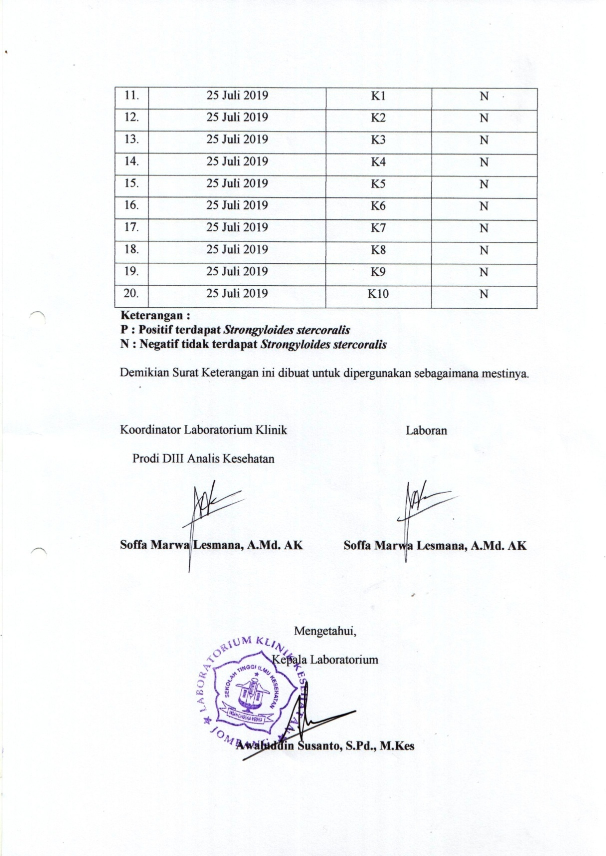

**Lampiran 4**

**Tabel Dokumentasi Hasil Pengamatan Secara Mikroskopis**

|  |  |  |  |  |
| --- | --- | --- | --- | --- |
| **No.** | **Tanggal Pemeriksaan Sampel** | **Kode Sampel** | **Hasil Pengamatan** | **Keterangan** |
| 1. | 25 Juli 2019 | B1 | C:\Users\user\Videos\20190725_140433.jpg | Negatif |
| 2. | 25 Juli 2019 | B2 | C:\Users\user\Videos\20190725_143735.jpg | Negatif |
| 3. | 25 Juli 2019 | B3 | C:\Users\user\Videos\20190725_143807.jpg | Negatif |
| 4. | 25 Juli 2019 | B4 | C:\Users\user\Videos\20190725_143824.jpg | Negatif |
| 5. | 25 Juli 2019 | B5 | C:\Users\user\Videos\20190725_144754.jpg | Negatif |
| 6. | 25 Juli 2019 | B6 | C:\Users\user\Videos\20190725_144817.jpg | Negatif |
| 7. | 25 Juli 2019 | B7 | C:\Users\user\Videos\20190725_144836.jpg | Negatif |
| 8. | 25 Juli 2019 | B8 | C:\Users\user\Videos\20190725_145741.jpg | Negatif |
| 9. | 25 Juli 2019 | B9 | C:\Users\user\Videos\20190725_145756.jpg | Negatif |
| 10. | 25 Juli 2019 | B10 | C:\Users\user\Videos\20190725_150620.jpg | Negatif |
| 11. | 25 Juli 2019 | K1 | C:\Users\user\Videos\20190725_150646.jpg | Negatif |
| 12. | 25 Juli 2019 | K2 | C:\Users\user\Videos\20190725_151028.jpg | Negatif |
| 13. | 25 Juli 2019 | K3 | C:\Users\user\Videos\20190725_151053.jpg | Negatif |
| 14. | 25 Juli 2019 | K4 | C:\Users\user\Videos\20190725_151136.jpg | Negatif |
| 15. | 25 Juli 2019 | K5 | C:\Users\user\Videos\20190725_151149.jpg | Negatif |
| 16. | 25 Juli 2019 | K6 | C:\Users\user\Videos\20190725_151209.jpg | Negatif |
| 17. | 25 Juli 2019 | K7 | C:\Users\user\Videos\20190725_151535.jpg | Negatif |
| 18. | 25 Juli 2019 | K8 | C:\Users\user\Videos\20190725_151634.jpg | Negatif |
| 19. | 25 Juli 2019 | K9 | C:\Users\user\Videos\20190725_151653.jpg | Negatif |
| 20. | 25 Juli 2019 | K10 | C:\Users\user\Videos\20190725_151714.jpg | Negatif |

**Lampiran 5**

**Tabel Hasil Parasit Lain Yang Ditemukan Pada Preparat Sediaan**

|  |  |  |  |  |
| --- | --- | --- | --- | --- |
| **No.** | **Tanggal Pemeriksaan Sampel** | **Jenis Sediaan** | **Hasil Pemeriksaan** | **Keterangan** |
| 1. | 25 Juli 2019 | Sediaan Kembang Kol | *Ascaris lumbricoides*  fertil kortikasi  C:\Users\user\Videos\20190725_140943.jpg | Ciri-ciri :  Berbentuk oval, dinding 3 lapis (albumin, hialin, vitelin), berisi embrio dan warna kuning kecoklatan. |
| 2. | 25 Juli 2019 | Sediaan Kembang Kol | *Ascaris lumbricoides*  infertil dekortikasi  C:\Users\user\Videos\20190725_134157.jpg | Ciri-ciri :  Berbentuk oval memanjang, dinding 2 lapis (albumin dan hialin), berisi granula refraktil, dan warna kuning kecoklatan. |
| 3. | 25 Juli 2019 | Sediaan Kembang Kol | *Ascaris lumbricoides*  fertil kortikasi  C:\Users\user\Videos\20190725_141412.jpg | Ciri-ciri :  Berbentul oval, dinding 3 lapis (albumin, hialin, vitelin), berisi embrio, dan warna kuning kecoklatan. |
| **4.** | **25 Juli 2019** | **Sediaan Bayam** | ***Ascaris lumbricoides***  **fertil kortikasi**  **C:\Users\user\Videos\20190725_145529.jpg** | **Ciri-ciri :**  **Berbentuk oval, dinding 3 lapis (albumin, hialin, vitelin), berisi embrio dan warna kuning kecoklatan.** |

**Lampiran 6**

**DOKUMENTASI PENELITIAN**

ALAT dan BAHAN

**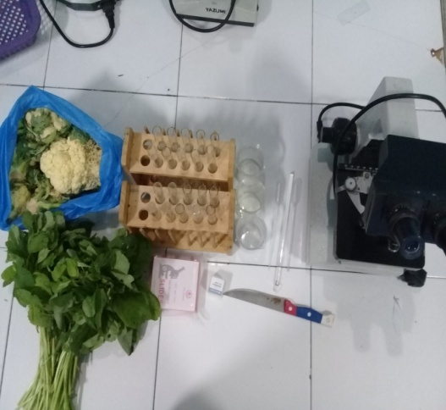**

Gambar 4.1

Tabung reaksi kecil, obyek glass, cover glass, beacker glass, rak tabung, pengaduk, pipet tetes, pisau, mikroskop, bayam, kembang kol.

**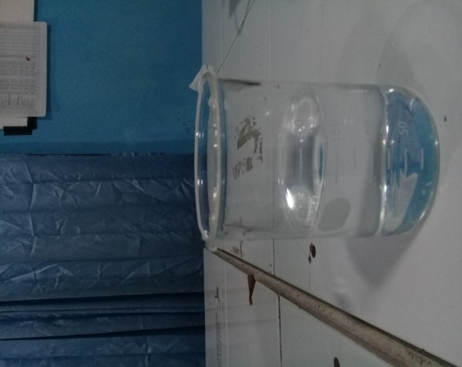**

Gambar 4.2

Larutan NaCl 0,9%

**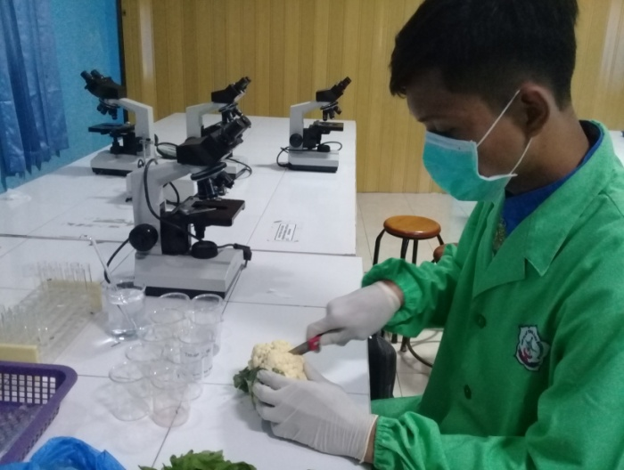**

Gambar 4.3

Memotong kecil-kecil sampel sayuran bayam dan kembang kol

|  |
| --- |
| **C:\Users\user\Videos\20190725_100138.jpg**  Gambar 4.4  Mengaduk sampel sayuran yang telah ditambahkan larutan NaCl 0,9% |